VENDIM

Nr.672, datë 27.9.2006

PËR DHËNIEN E LEJES PËR HAPJEN E SHKOLLËS SË LARTË UNIVERSITARE, JOPUBLIKE “Wisdom UNIVERSITY”

Në mbështetje të nenit 100 të Kushtetutës dhe të neneve 1, 12 e 13 të ligjit nr.8461, datë 25.2.1999 “Për arsimin e lartë në Republikën e Shqipërisë”, të ndryshuar, me propozimin e Ministrit të Arsimit dhe Shkencës, Këshilli i Ministrave

VENDOSI:

1. Dhënien e lejes për hapjen e shkollës së lartë universitare, jopublike “Wisdom University”, në emër të shoqërisë “Wisdom” sh.p.k., e cila do ta ushtrojë këtë veprimtari në qytetin e Tiranës.
2. Shkolla e lartë universitare, jopublike “Wisdom University” do të ofrojë studimin në distancë, i cili do të realizohet nëpërmjet bashkëpunimit me Universitetin “S PioV” të Romës, sipas marrëveshjes. Në këtë universitet do të zhvillohen studimet në degët:
- Shkenca bankare dhe të sigurimeve;
- Shkenca politike.
3. Shkolla e lartë universitare, jopublike “Wisdom University” do të ofrojë studime universitare të ciklit të parë, të cilat do të zgjasin 3 (tre) vite akademike. Në mbarim të studimeve “Wisdom University” do të japë diplomë universitare “Bachelor”, në titujt:
- Shkenca bankare dhe të sigurimeve;
- Shkenca politike.
4. Shkolla e lartë universitare, jopublike “Wisdom University” do të fillojë veprimtarinë në vitin akademik 2006-2007 dhe do të ketë sistemin e studimeve në distancë.
5. Ministria e Arsimit dhe Shkencës të bëjë verifikimin e plotësimit të kushteve për fillimin e procesit mësimor. Çdo ndryshim në përcaktimin e vendndodhjes, stafin pedagogjik, planeve dhe programeve, si dhe në elementet e tjera, të miratuara, të bëhet me miratimin e Ministrisë së Arsimit dhe Shkencës.
6. Ngarkohet Ministria e Arsimit dhe Shkencës për kryerjen e procesit të vlerësimit dhe të akreditimit të kurseve të studimit, si dhe për zbatimin e ligjshmërisë në institucion.
Ky vendim hyn në fuqi pas botimit në Fletoren Zyrtare.

KRYEMINISTRI
Sali Berisha

VENDIM

Nr.673, datë 27.9.2006

PËR DHËNIEN E LEJES PËR HAPJEN E SHKOLLËS SË LARTË UNIVERSITARE, JOPUBLIKE “Aldent”

Në mbështetje të nenit 100 të Kushtetutës dhe të neneve 1, 12 e 13 të ligjit nr.8461, datë 25.2.1999 “Për arsimin e lartë në Republikën e Shqipërisë”, të ndryshuar, me propozimin e Ministrit të Arsimit dhe Shkencës, Këshilli i Ministrave

VENDOSI:

1. Dhënien e lejes për hapjen e shkollës së lartë universitare, jopublike “Aldent”, në emër të shoqërisë “Aldent”, sh.p.k., që do ta ushtrojë këtë veprimtari në qytetin e Tiranës.
2. Shkolla e lartë universitare, jopublike “Aldent” do të formojë specialistë të lartë në drejtimin:
- laborantë dentarë, 3 (tre) vite akademike.
3. Shkolla e lartë universitare, jopublike “Aldent” do të ofrojë studime në ciklin e parë të studimeve universitare. Në mbarim të studimeve, ky universitet do të japë diplomë universitare, me titullin “Laborant dentar”.
4. Shkolla e lartë universitare, jopublike “Aldent” do ta fillojë veprimtarinë në vitin akademik 2006-2007 dhe do të ketë sistemin e studimeve me kohë të plotë.

5. Ministria e Arsimit dhe Shkencës të bëjë verifikimin e plotësimit të kushteve për fillimin e procesit mësimor. Ndryshimet në vendndodhje, në stafin pedagogjik, planet dhe programet, si dhe në elementet e tjera, të miratuara, bëhen me miratimin e Ministrisë së Arsimit dhe Shkencës.
6. Ngarkohet Ministria e Arsimit dhe Shkencës për kryerjen e procesit të vlerësimit e të akreditimit të kurseve të studimit dhe për zbatimin e ligjshmërisë në këtë institucion.
Ky vendim hyn në fuqi pas botimit në Fletoren Zyrtare.

KRYEMINISTRI
Sali Berisha

VENDIM

Nr.674, datë 27.9.2006

PËR DHËNIEN E LEJES PËR HAPJEN E SHKOLLËS sË LARTË UNIVERSITARE, JOPUBLIKE “medikadent”

Në mbështetje të nenit 100 të Kushtetutës dhe të neneve 1, 12, 13 të ligjit nr.8461, datë 25.2.1999 “Për arsimin e lartë në Republikën e Shqipërisë”, të ndryshuar, me propozimin e Ministrit të Arsimit dhe Shkencës, Këshilli i Ministrave

VENDOSI:

1. Dhënien e lejes për hapjen e shkollës së lartë universitare, jopublike “Medikadent”, në emër të shoqërisë “Shkolla e lartë universitare, jopublike “Medikadent” sh.p.k., e cila do ta ushtrojë këtë veprimtari në qytetin e Tiranës.
2. Shkolla e lartë universitare, jopublike “Medikadent” do të formojë specialistë të lartë në 2 drejtime:
- laborantë dentarë 3 vite akademike;
- infermierë të përgjithshëm 3,5 vite akademike.
3. Shkolla e lartë universitare, jopublike “Medikadent” do të ofrojë ciklin e parë të studimeve universitare. Në mbarim të studimeve, shkolla e lartë universitare, jopublike “Medikadent” do të japë diplomë universitare në titujt:
- laborant dentar;
- infermier i përgjithshëm.
4. Shkolla e lartë universitare, jopublike “Medikadent” do ta fillojë veprimtarinë në vitin akademik 2006-2007 dhe do të ketë sistemin e studimeve me kohë të plotë.
5. Ministria e Arsimit dhe Shkencës të bëjë verifikimin e plotësimit të kushteve për fillimin e procesit mësimor. Çdo ndryshim në vendndodhje, stafin pedagogjik, planet dhe programet, si dhe në elemente të tjera, të miratuara, bëhet me miratimin e Ministrisë së Arsimit dhe Shkencës.
6. Ngarkohet Ministria e Arsimit dhe Shkencës për kryerjen e procesit të vlerësimit e të akreditimit të kurseve të studimit dhe për zbatimin e ligjshmërisë në këtë institucion.
Ky vendim hyn në fuqi pas botimit në Fletoren Zyrtare.
Kryeministri
Sali Berisha

Vendim

Nr.676, datë 4.10.2006

Për kodin postar në Republikën e Shqipërisë

Në mbështetje të nenit 100 të Kushtetutës dhe të pikës 4 të nenit 6 të ligjit nr.8530, datë 23.9.1999 “Për shërbimin postar në Republikën e Shqipërisë”, me propozimin e Ministrit të Punëve Publike, Transportit dhe Telekomunikacionit, Këshilli i Ministrave

Vendosi:

1. Miratimin e kodit postar në Republikën e Shqipërisë, sipas tabelave, që i bashkëlidhen këtij vendimi.
2. Ngarkohen Ministria e Punëve Publike, Transportit dhe Telekomunikacionit dhe Ministria e Brendshme, që, me pjesëmarrjen e grupeve të interesit dhe të asistencës ndërkombëtare, të hartojnë, brenda vitit 2006, planin e zbatimit të kodit postar dhe të marrin masa për zbatimin e tij brenda vitit 2007.
Ky vendim hyn në fuqi pas botimit në Fletoren Zyrtare.

Kryeministri
Sali Berisha

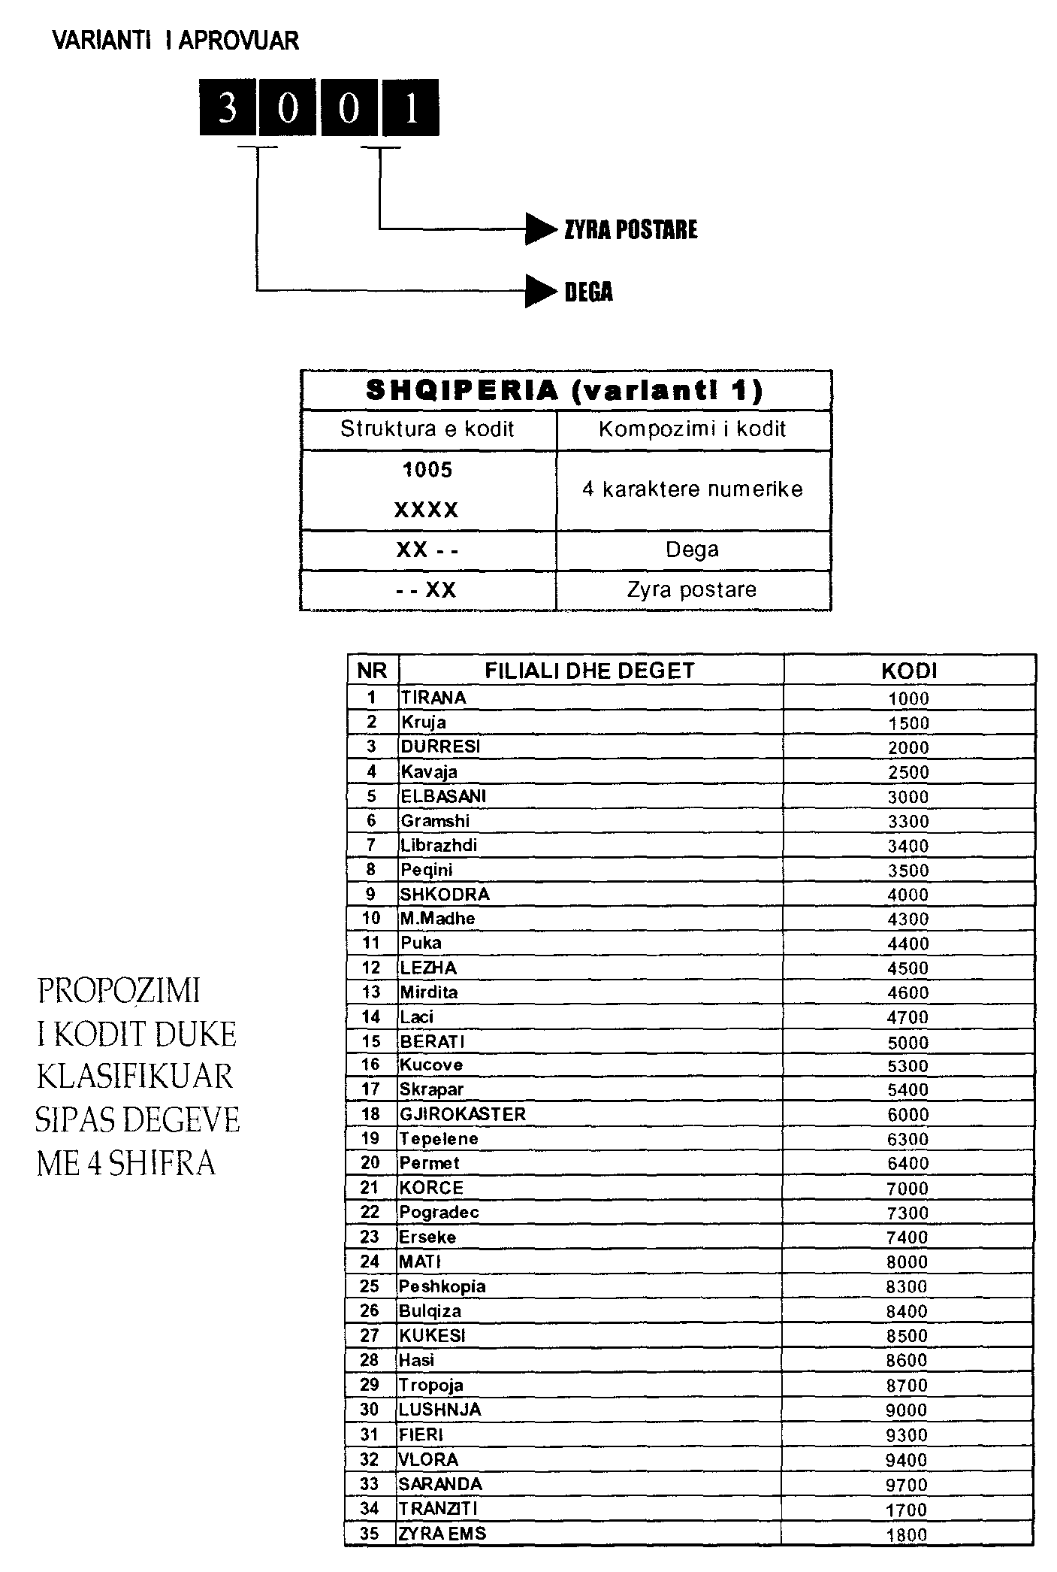

Shpjegime mbi variantin me katër shifra

1. Dy karakteret e para janë lënë për “Degët” ku aktualisht kemi 35 degë dhe kombinimi i dy shifrave na mundëson të kalojmë deri në 99 degë.
2. Dy karakteret e dyta tregojnë zyrën postare në vartësi të çdo dege, dhe duke marrë parasysh që Tirana si njësia më e madhe ka 63 zyra postare, ekziston mundësia që t’i përmbahemi propozimit të këtij kodi dhe në rast të shtimit dhe me 36 zyra postare (99 gjithsej), ndërsa degët e tjera, aktualisht, nuk kalojnë numrin 30 të zyrave postare.
3. Çdo zyrë postare ka kodin postar të saj, qoftë zyre që kryen shërbime të ndryshme, qoftë zyre e thjeshtë për shpërndarje pensionesh. Arsyeja ka qenë se në një të ardhme, në zyrat ku bëhen pagesat e pensioneve mund të futen edhe shërbimet postare. Më thjesht qëndron problemi në zyrat postare të komunave në të cilat kryhen të gjitha llojet e shërbimeve (postar, financiar, biznes) dhe konsiderohen në këtë rast zyra shpërndarëse.
4. Në përcaktimin e kodit është marrë parasysh që popullsia dhe territori në qytetet kryesore Tiranë dhe Durrës po rritet vazhdimisht. Kështu që në përcaktimin e kodit postar për zyrat postare të Tiranës dhe Durrësit është lënë një hapësirë prej afro 500 vendesh për kode (Tirana 1000-Kruja 1500) dhe (Durrësi 2000-Kavaja 2500).
5. Përsa i përket problemit të kutive postare nuk është ndjekur ndonjë rregull i veçantë në përcaktimin e shifrave të tyre. Sasia e shifrave që përcaktojnë kutitë postare do të jetë në varësi të degës dhe do të përfaqësohet me Kodin e Zyrës Postare. Një arsye për këtë mënyrë zgjedhjeje është se në Zyrën Qendër nr.5 Tiranë, gjenden afro 800 kuti postare me numër nga 50 deri në 8000, sepse të gjitha këto kuti janë të dhuruara nga administrata të ndryshme postare dhe një rinumërtim i këtyre kutive do të shkaktonte konfuzion për klientët posedues të këtyre kutive.
6. Në lidhje me përcaktimin e kodit postar për klientët potencialë është parashikuar që këto klientë të konsiderohen si zyrë postare, d.m.th. kodi përkatës do të jetë në vazhdimësi të kodit të zyrës së çdo dege. Në rastin konkret, në qoftë se “Raiffeisen Bank” do të rritë numrin e dërgesave në një mesatare ditore apo javore për t’u klasifikuar si klientë potencialë, kodi postar i këtij klienti mund të ishte 1054. Nuk është përcaktuar ndonjë kombinim i veçantë për klientët e mëdhenj, sepse aktualisht nuk kemi të tillë (klientë që prodhojnë 1500 dërgesa në ditë ose në një mesatare prej 5000 dërgesa në dy javë-kriteri i Maqedonisë).

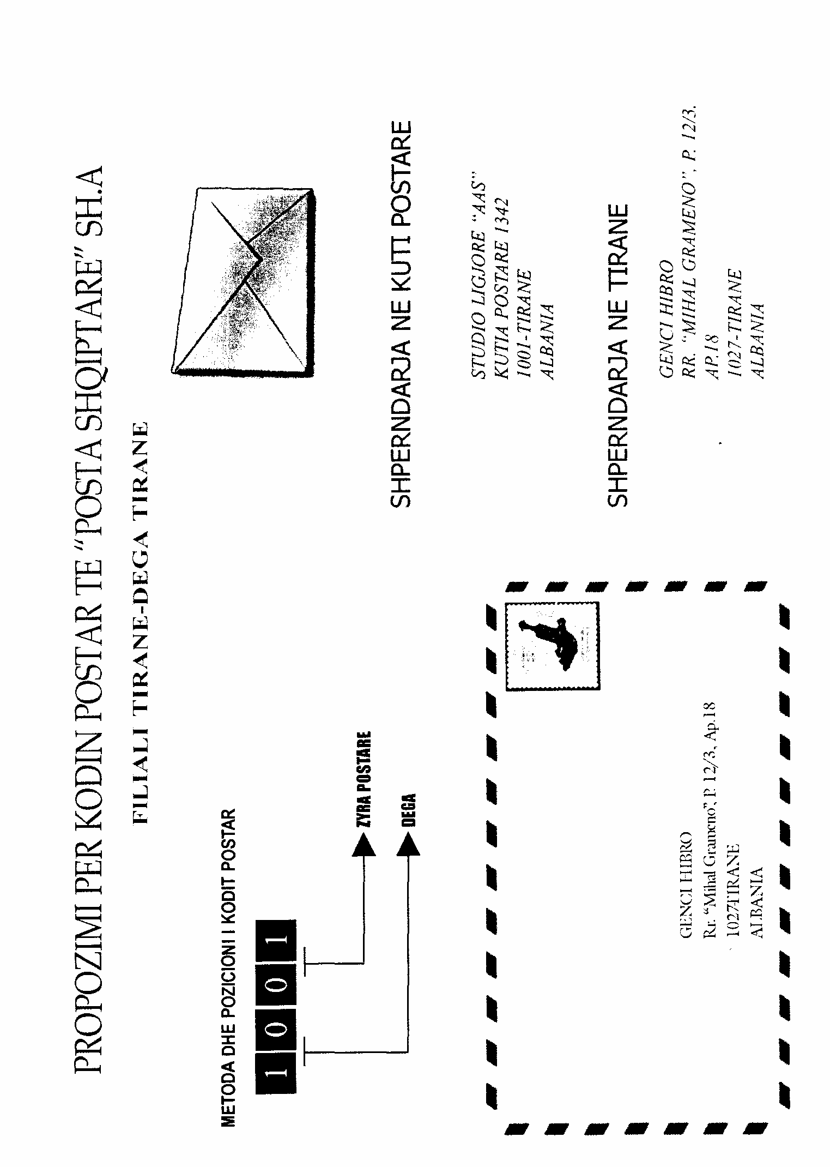

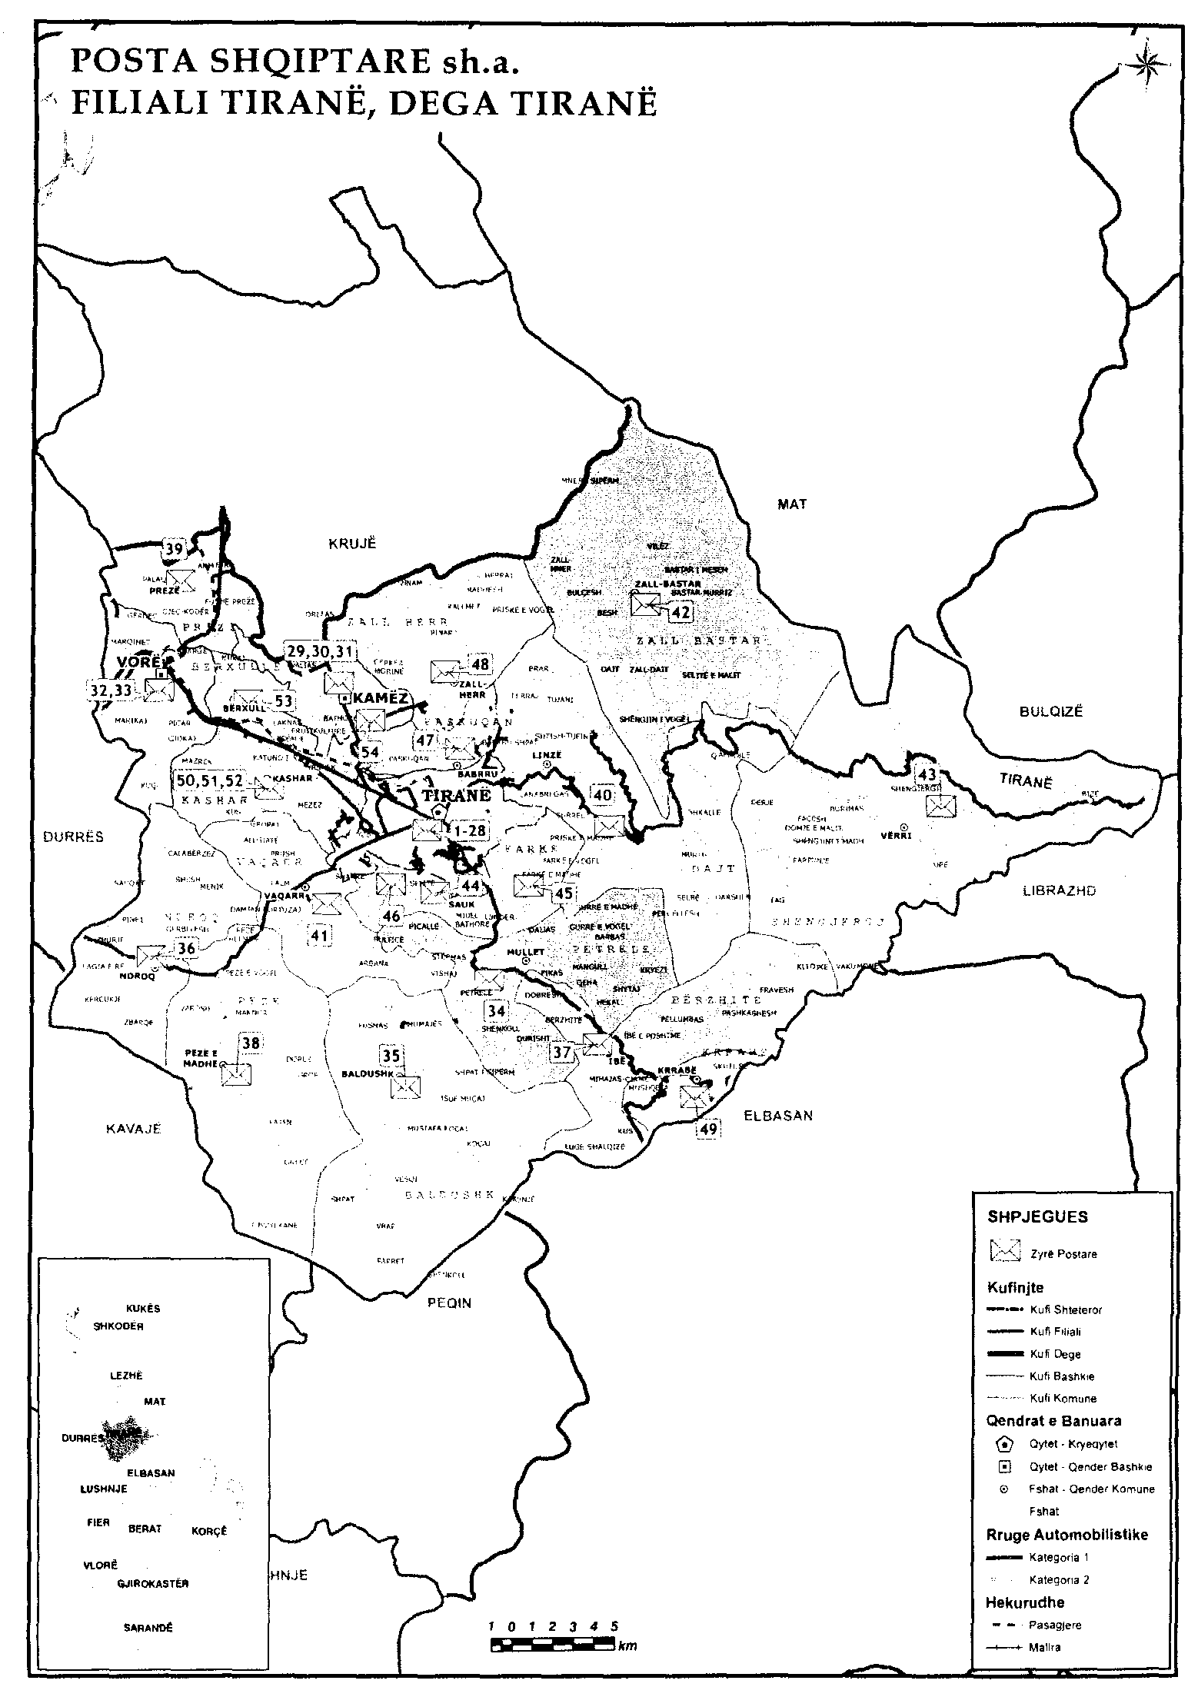

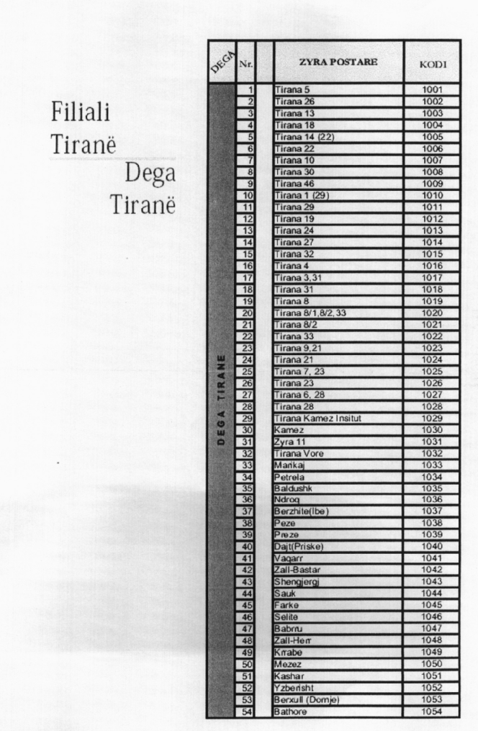
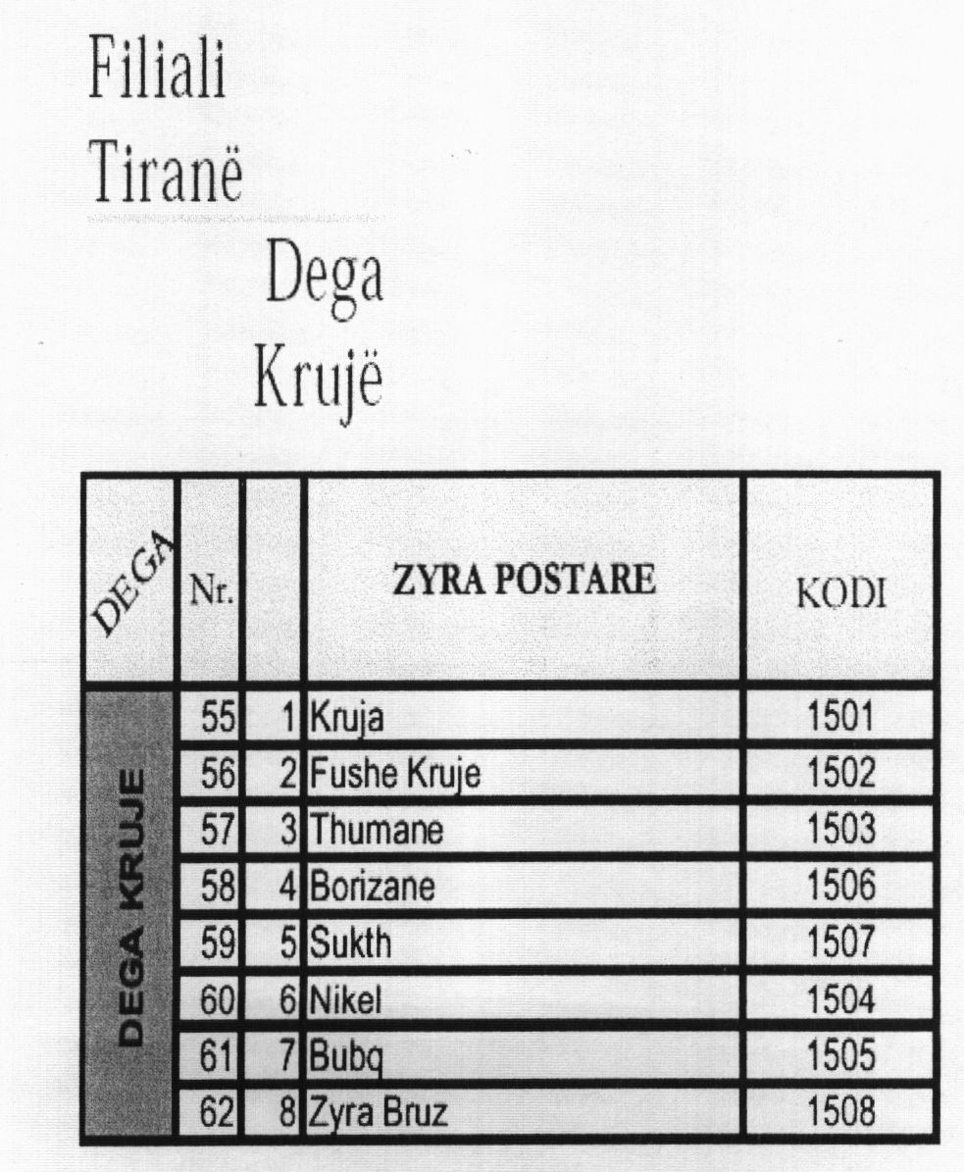

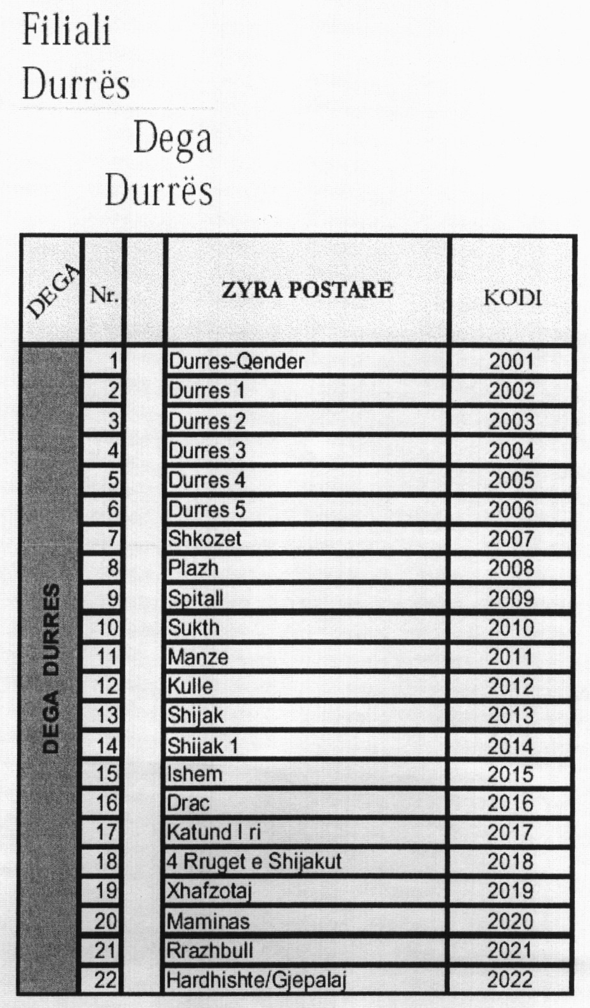

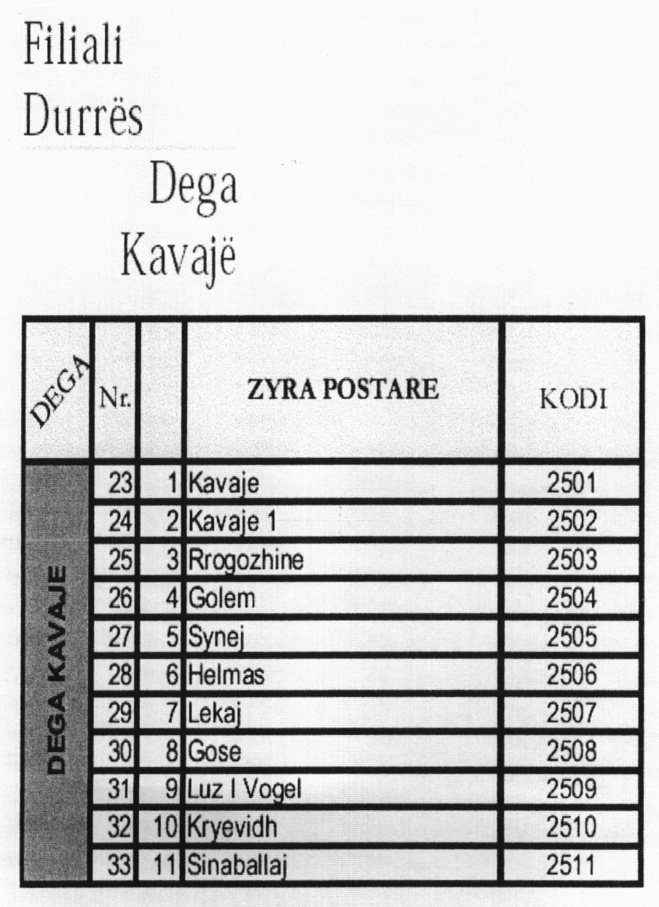

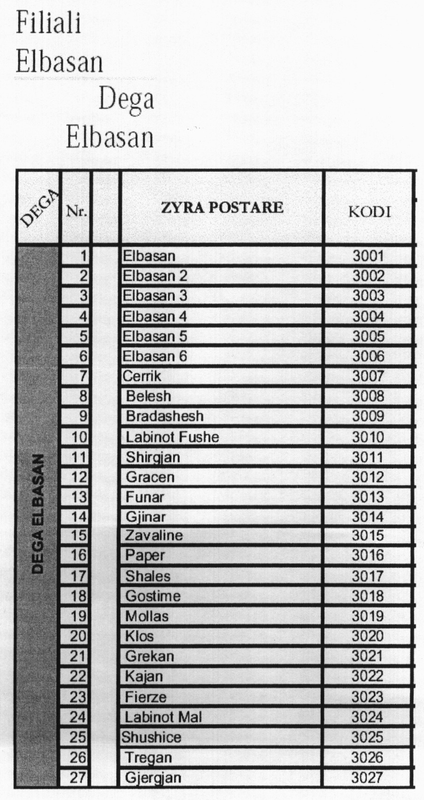

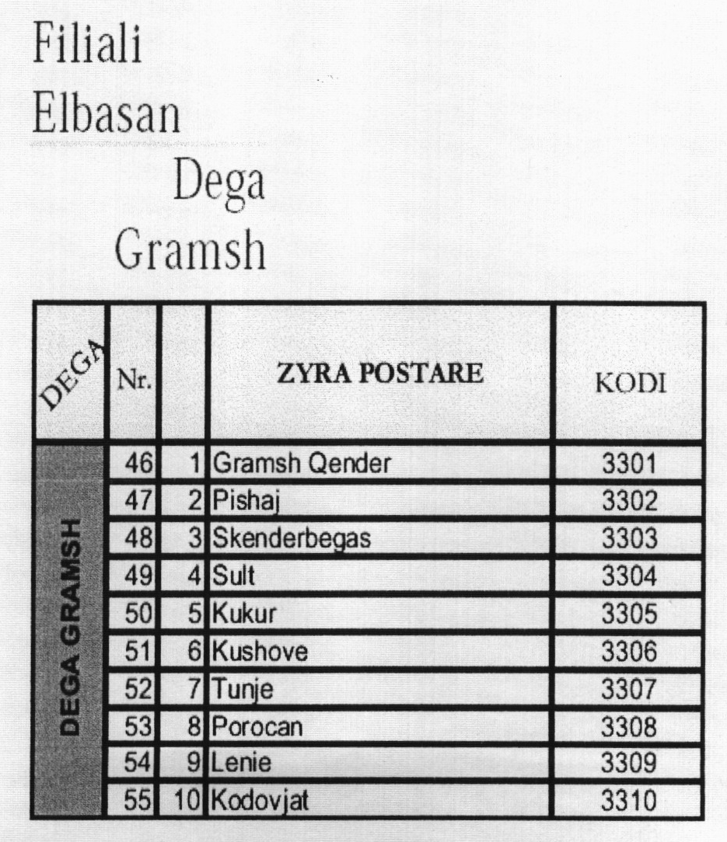

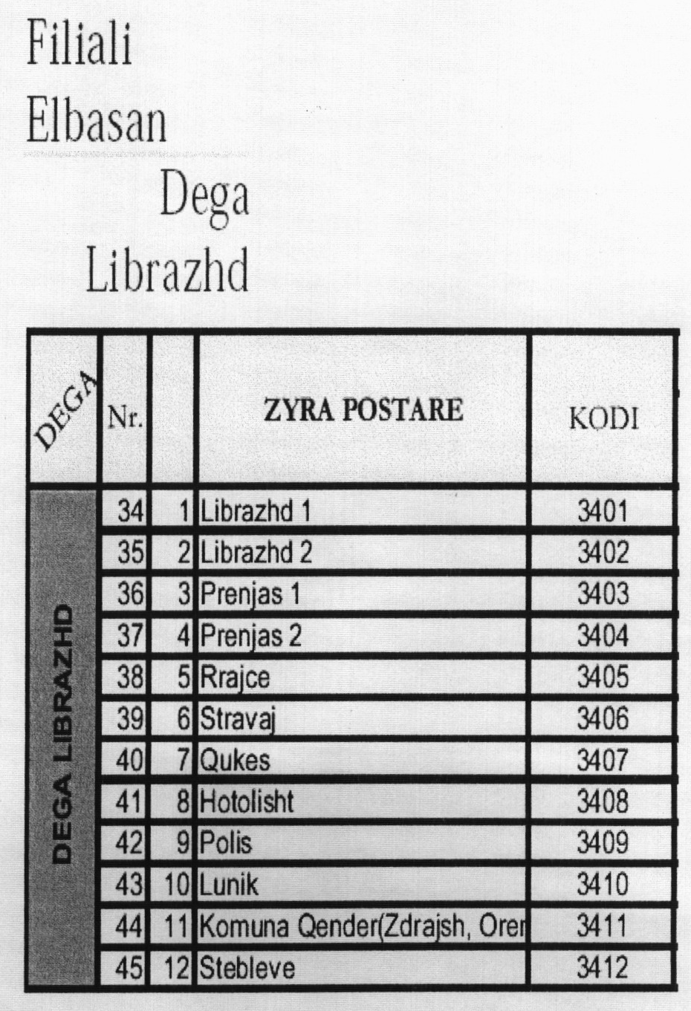

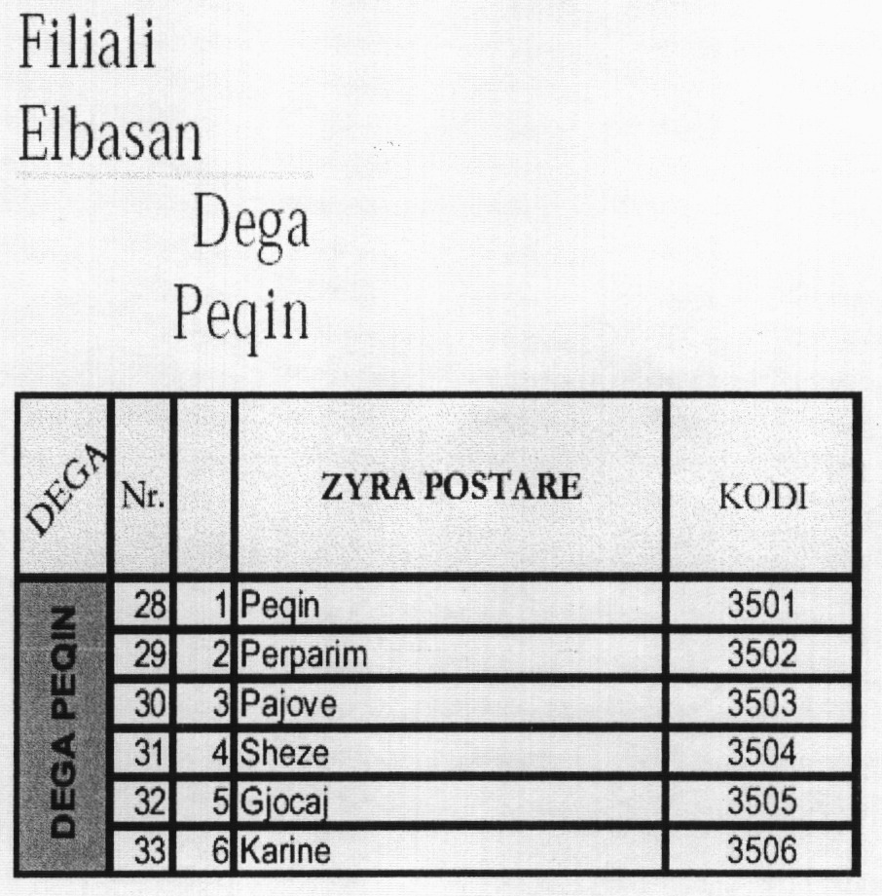

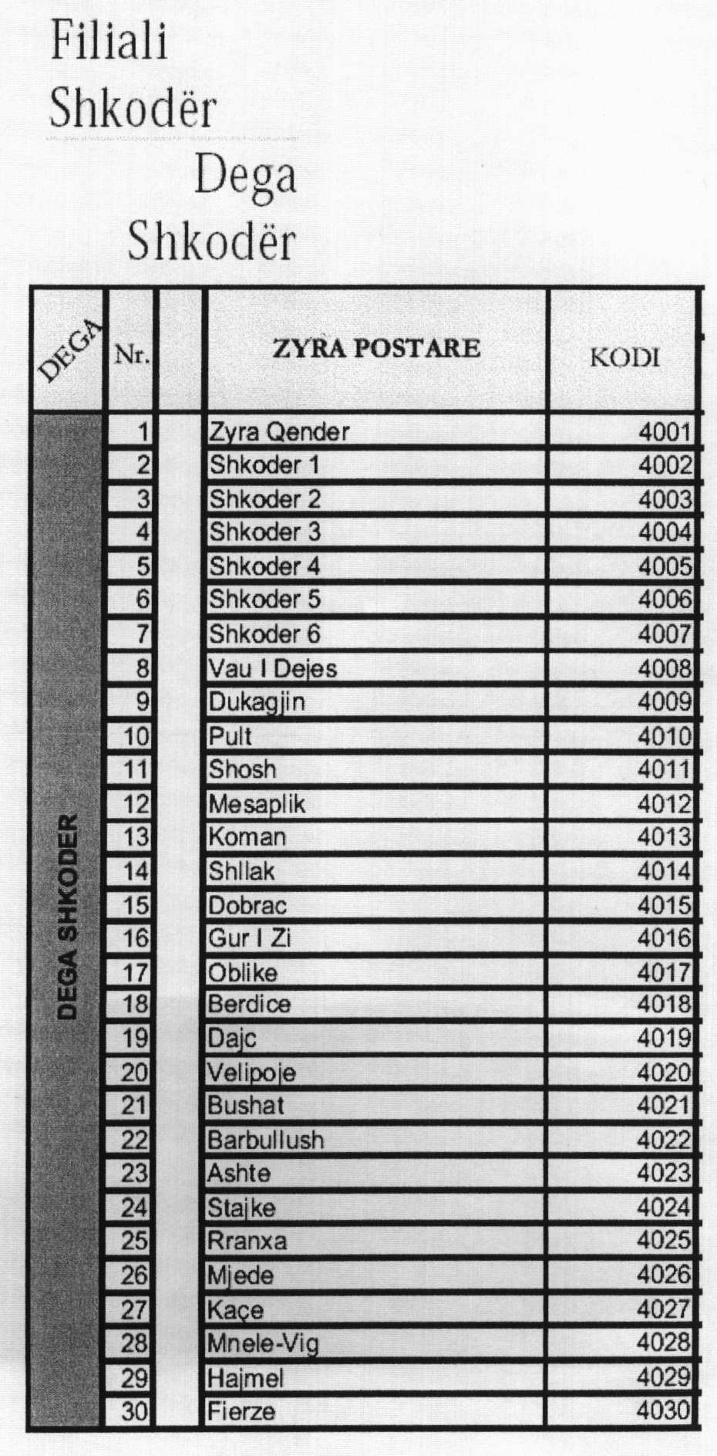
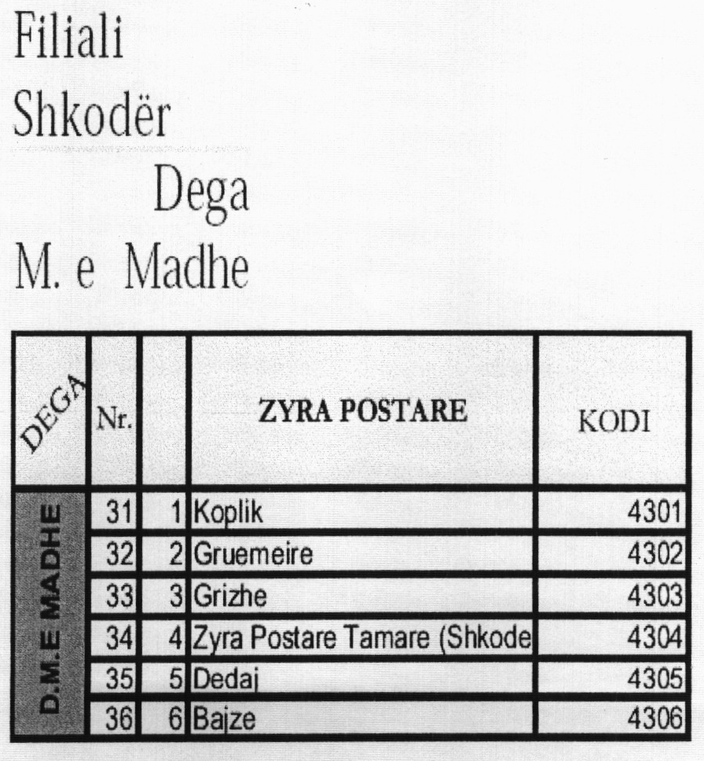

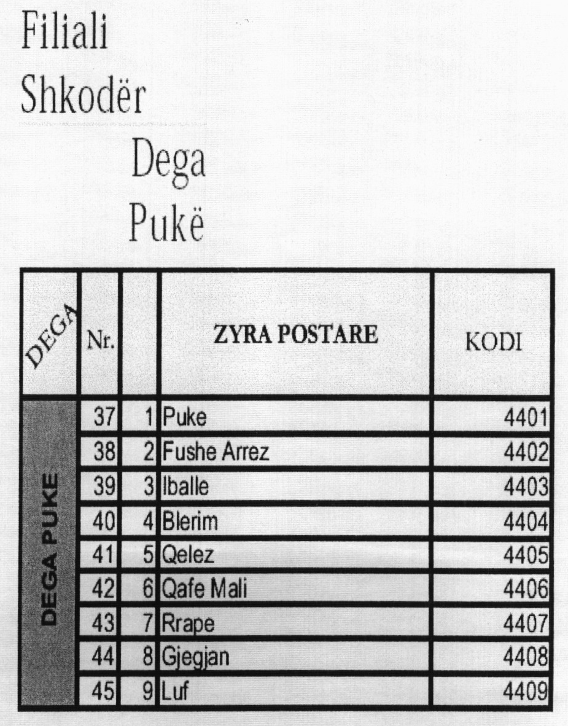

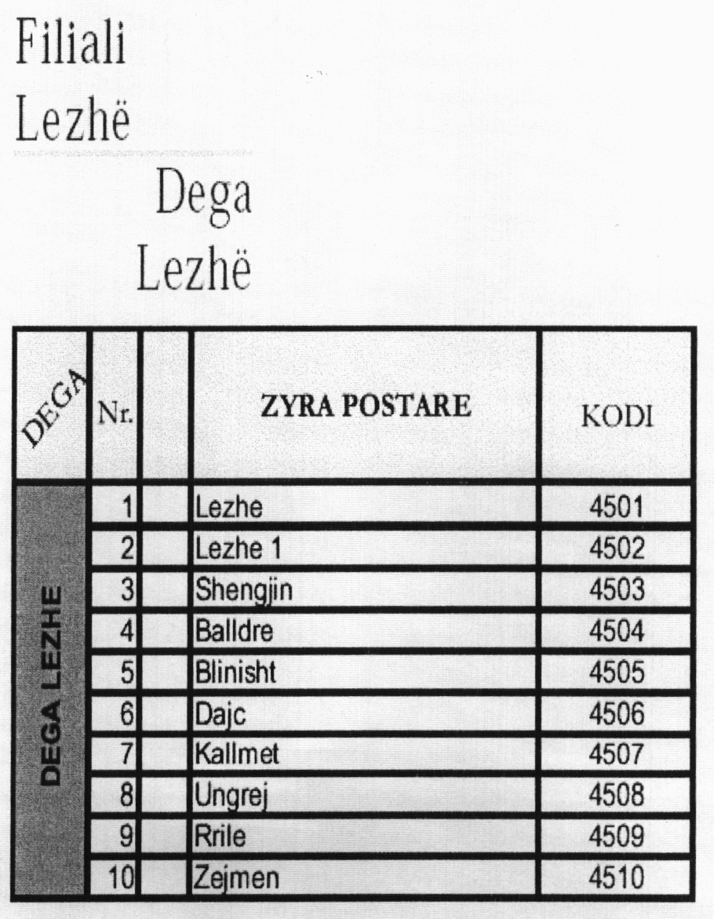

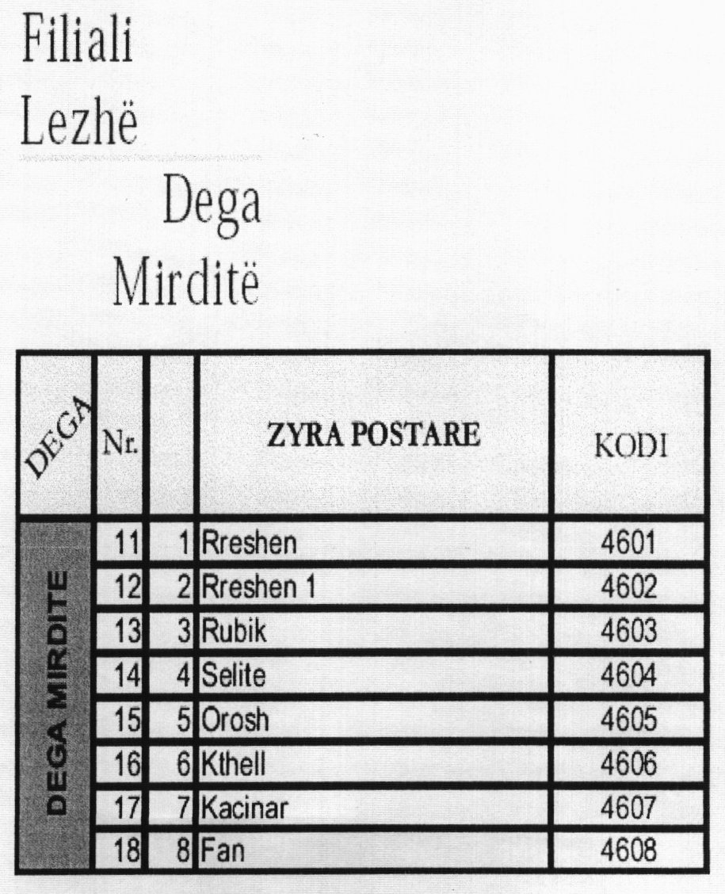

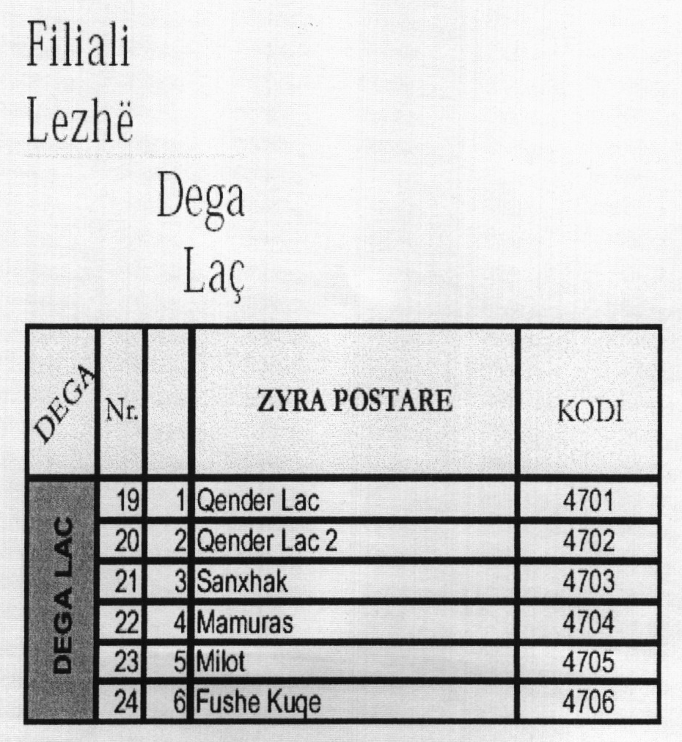

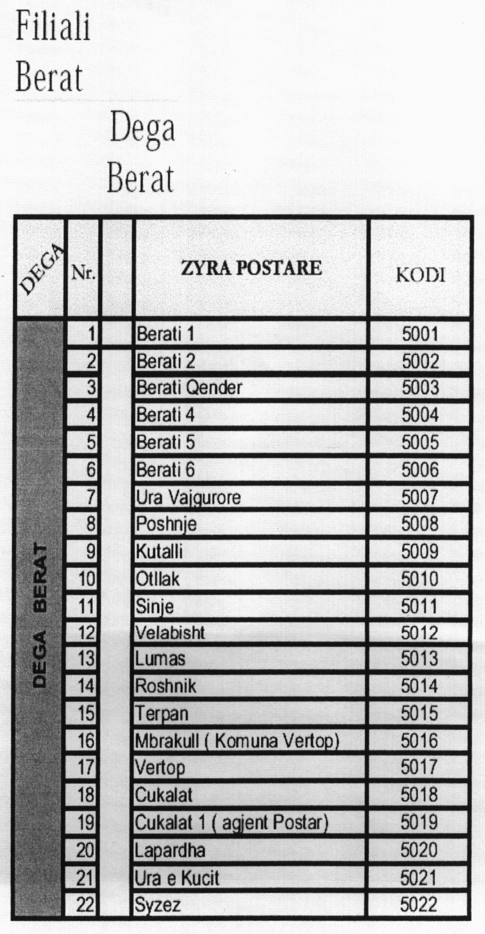

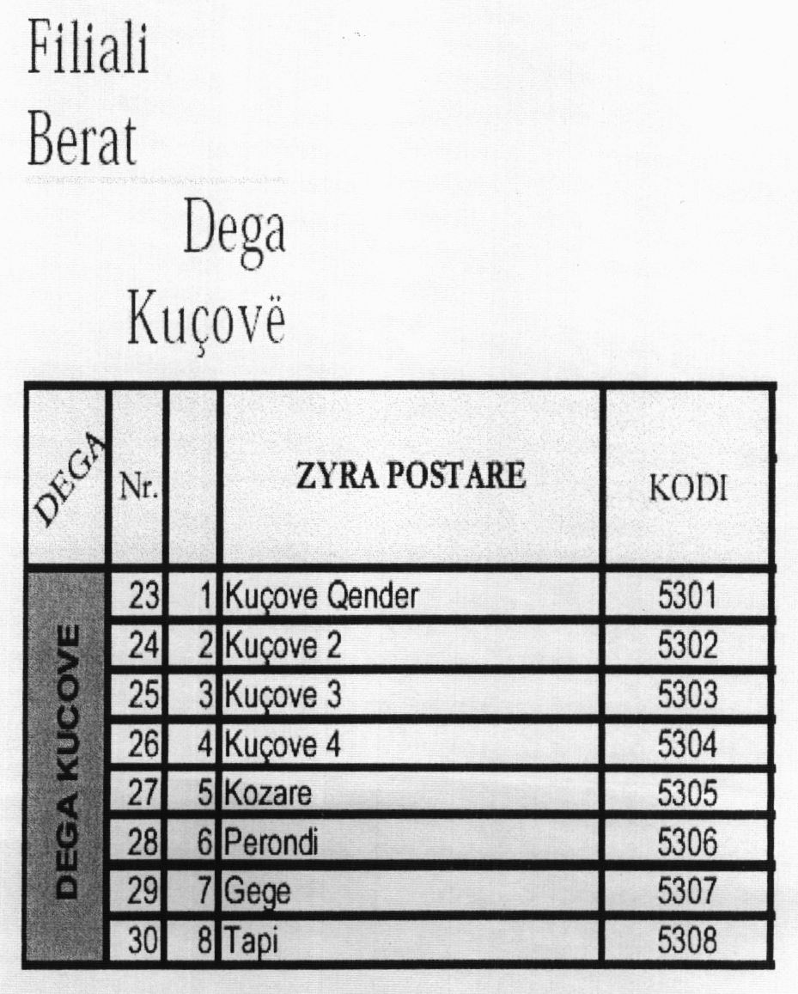

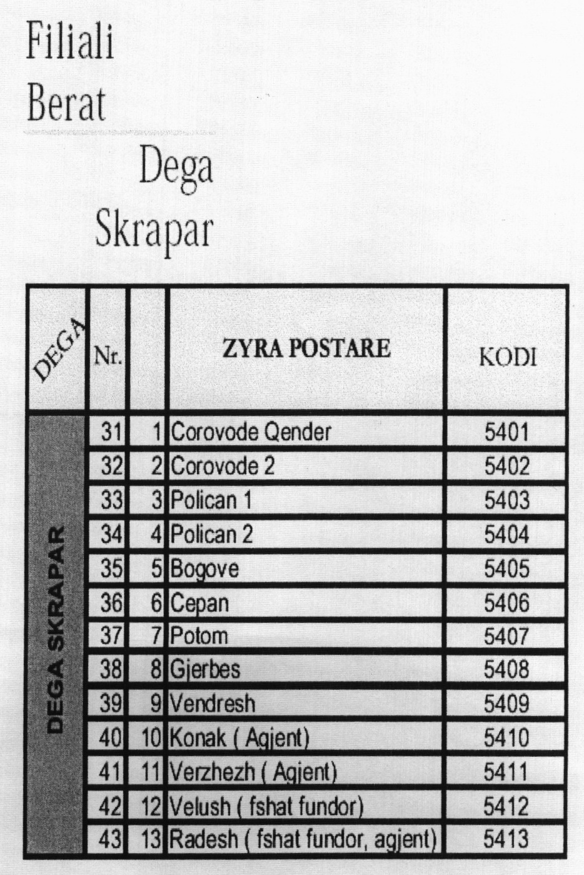

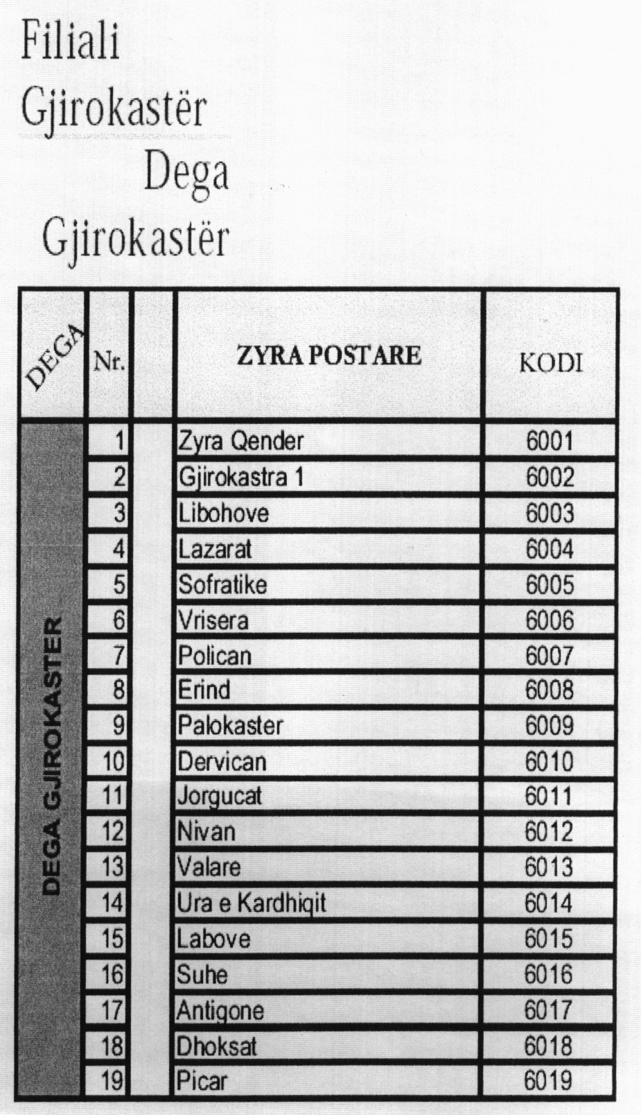

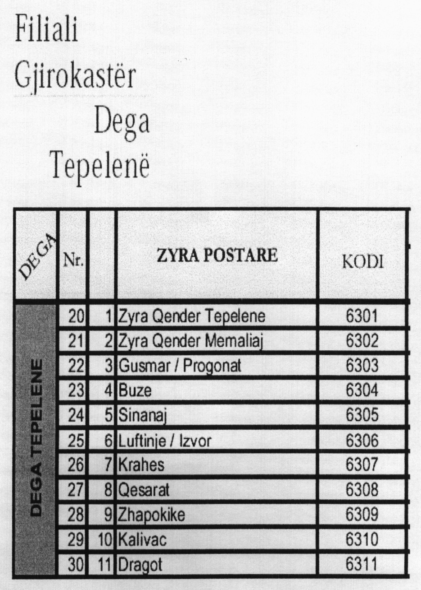

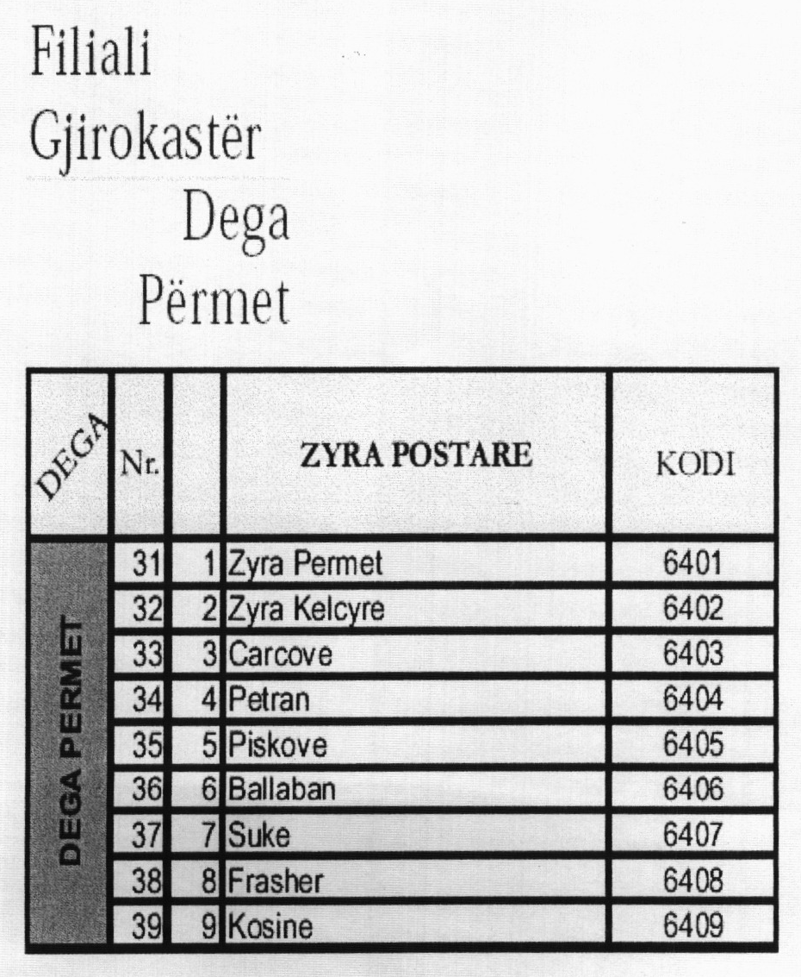

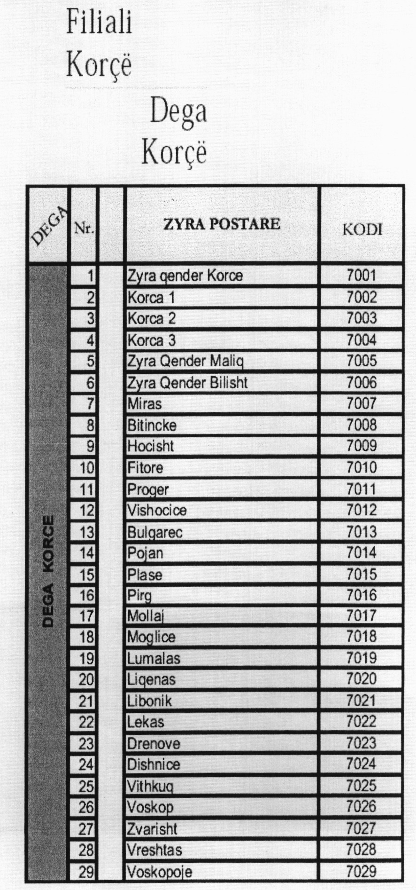
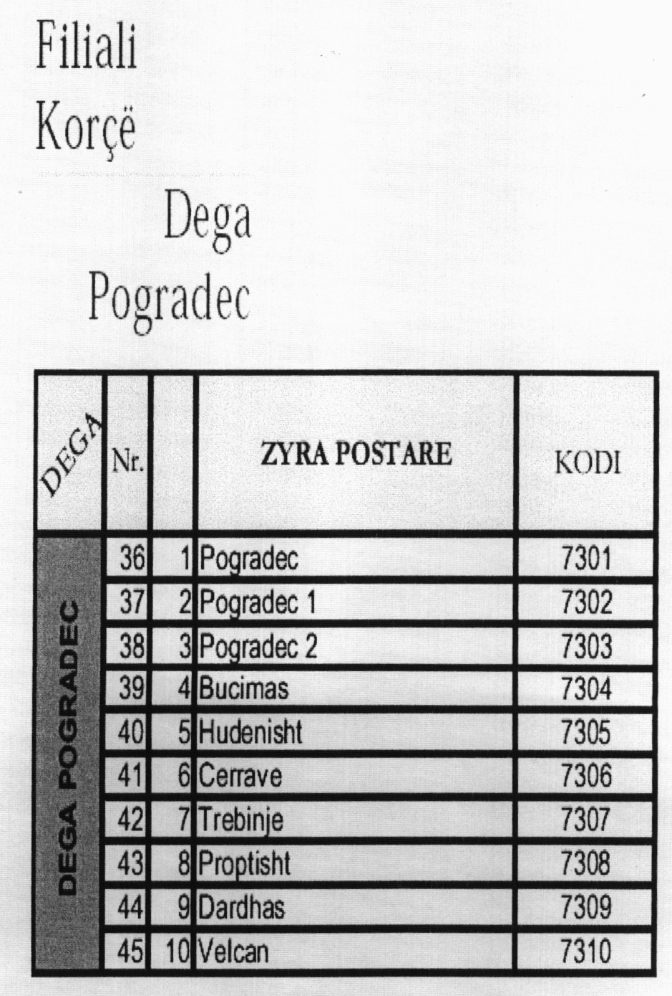

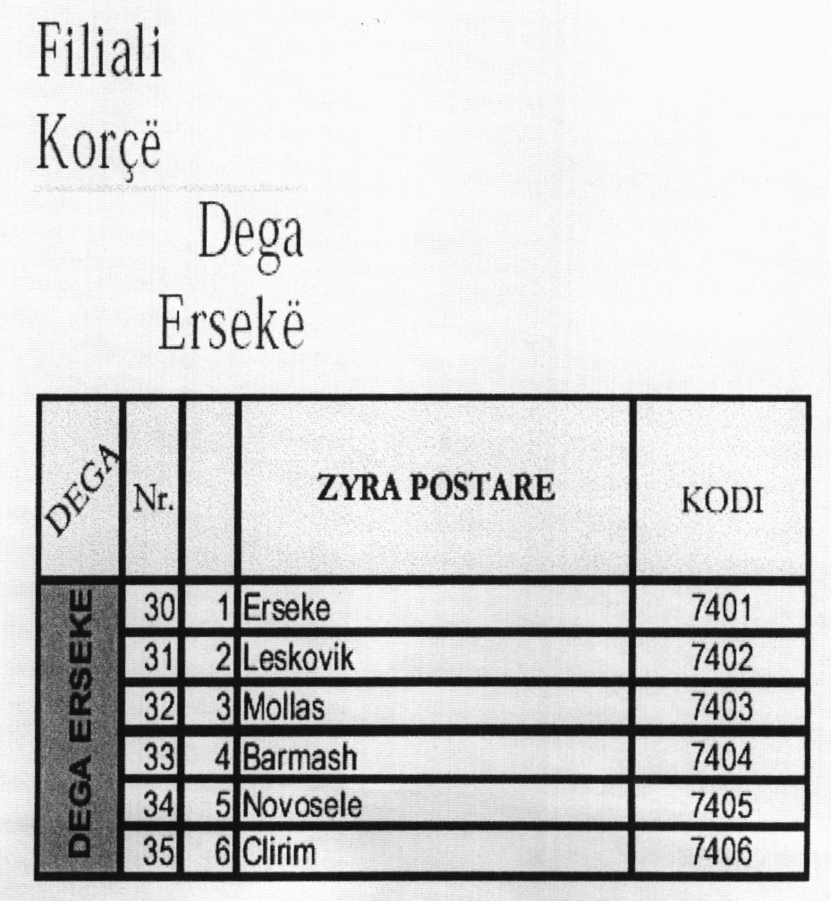

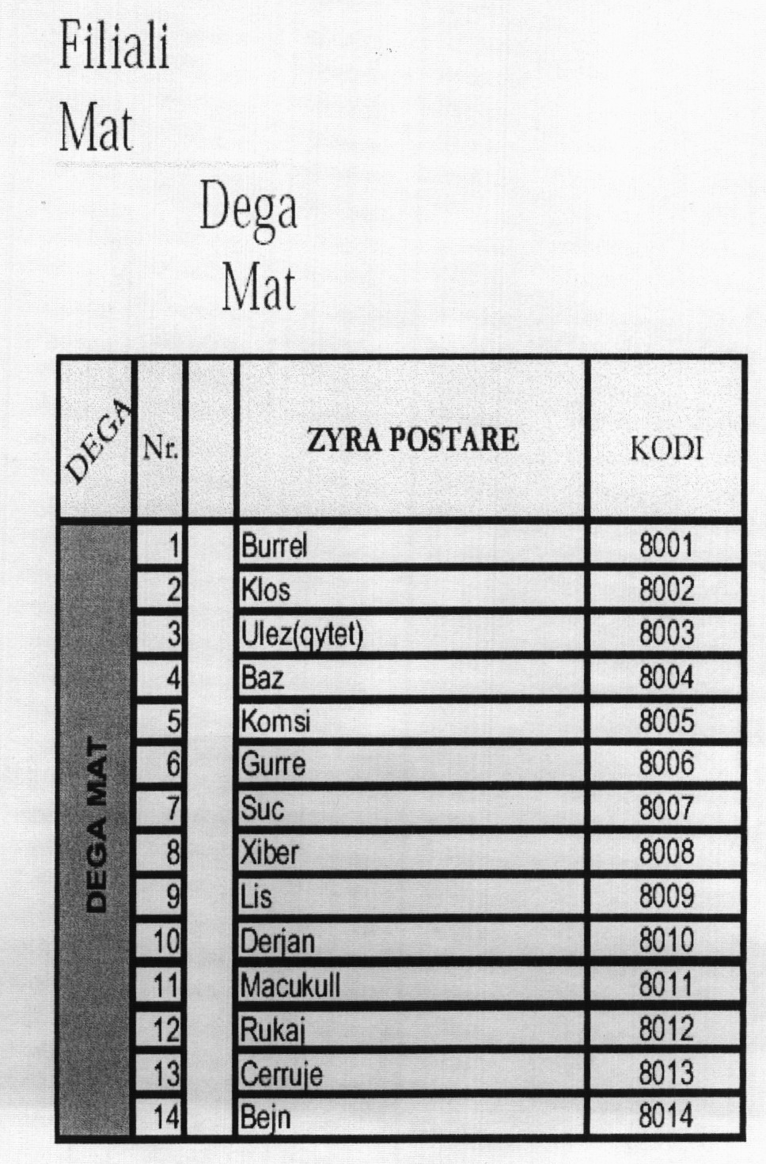

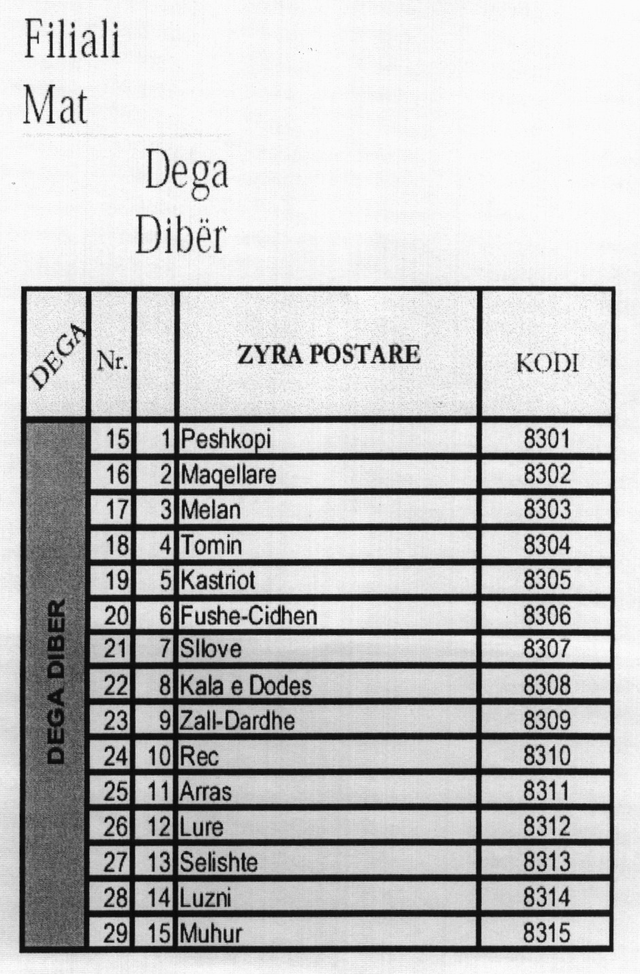

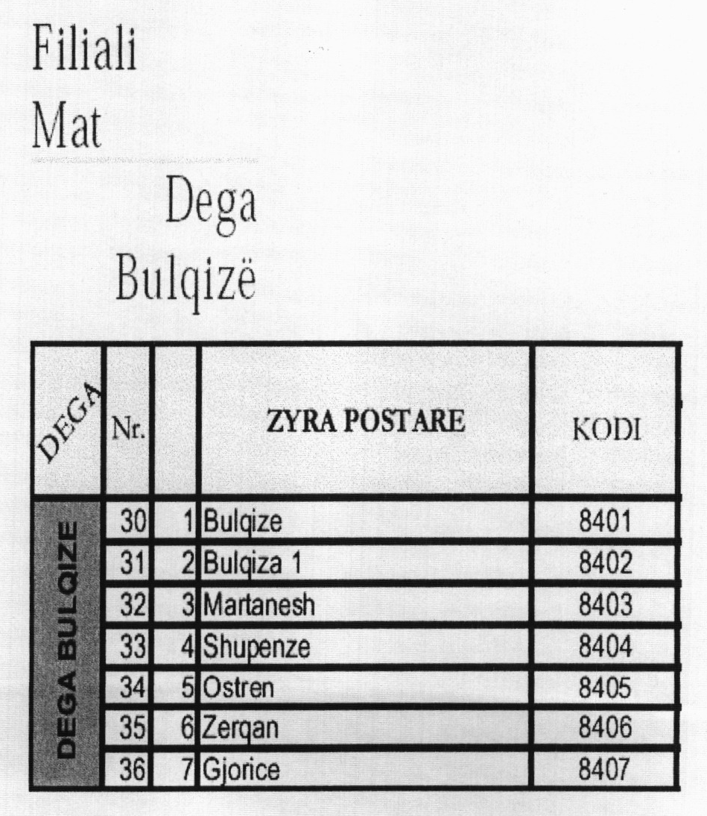

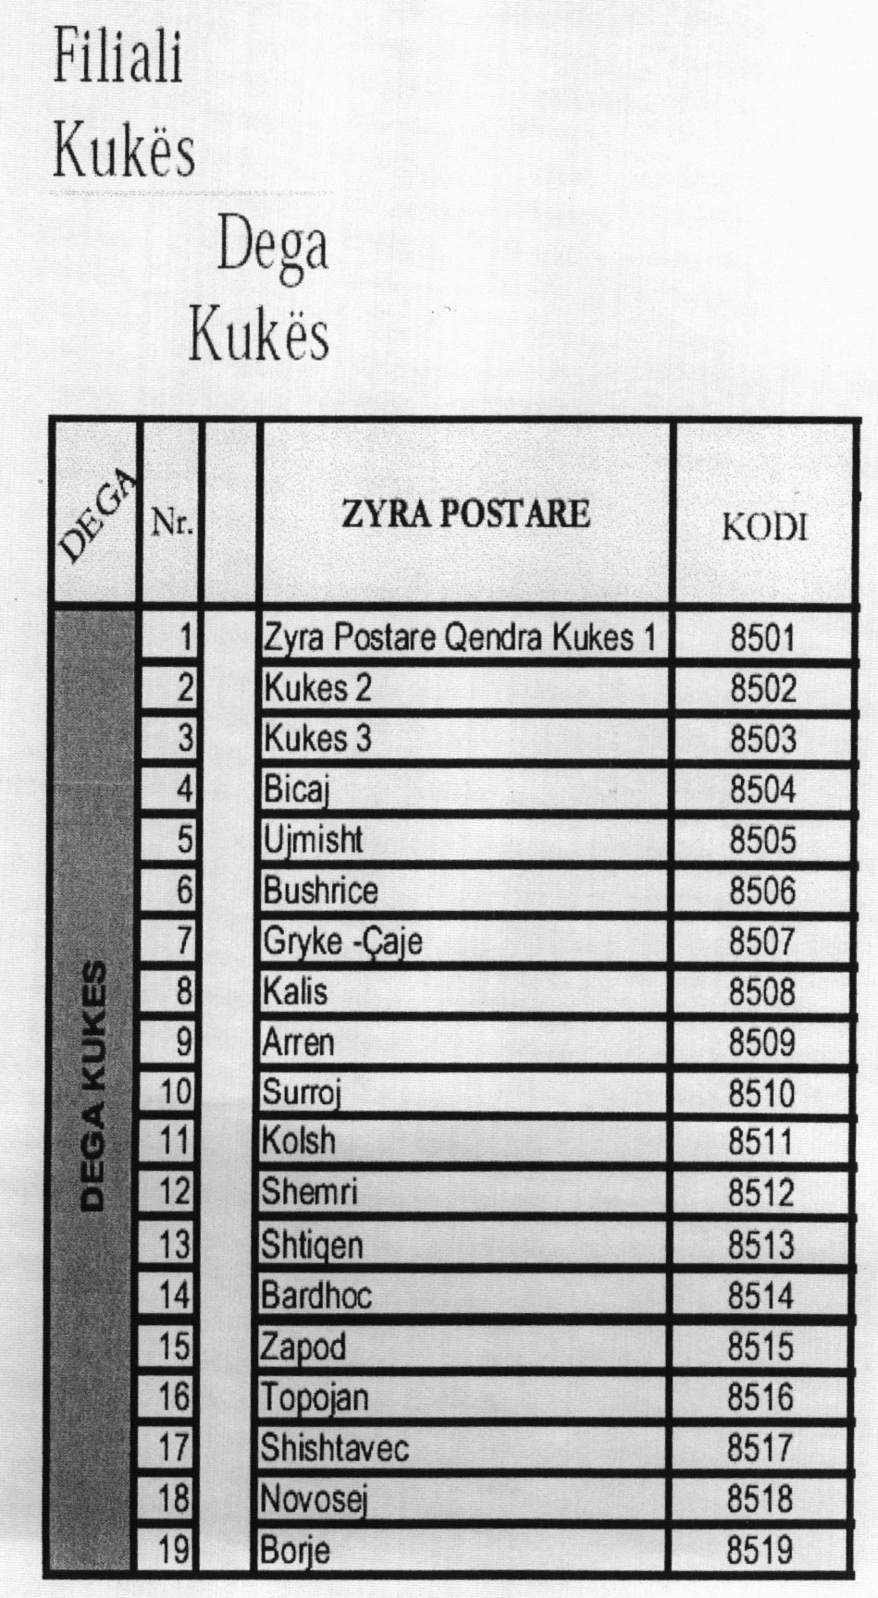

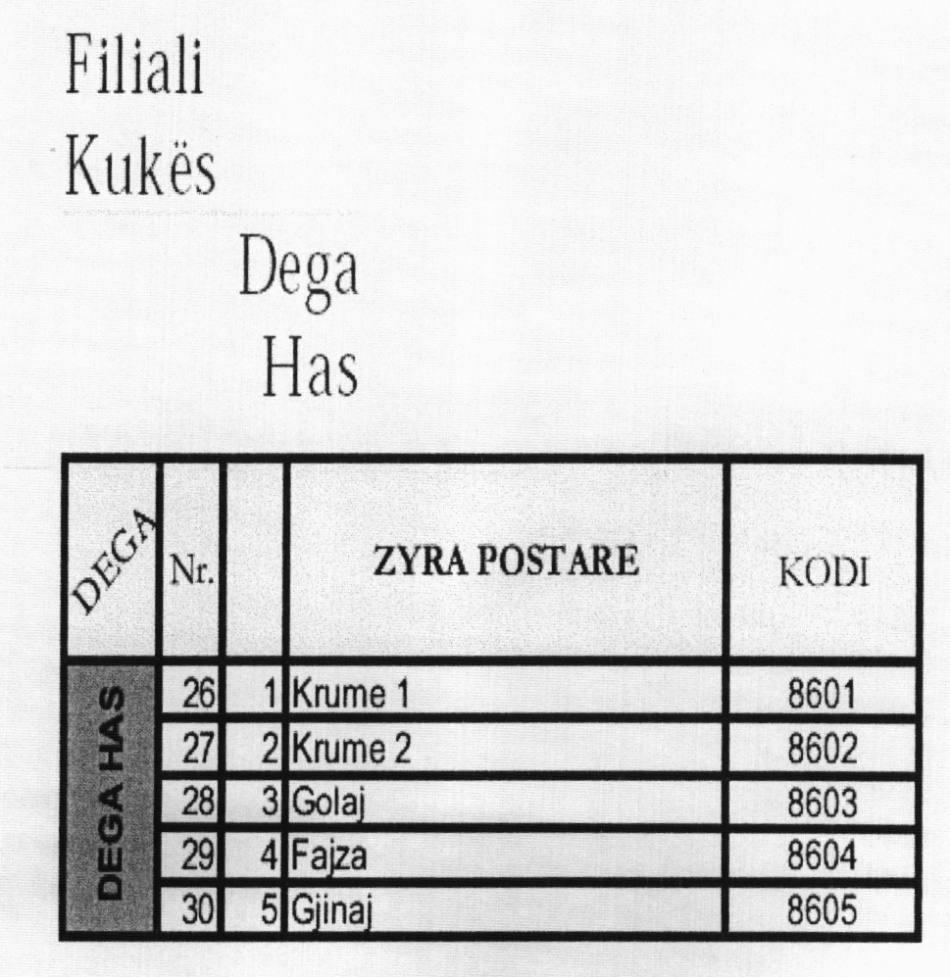

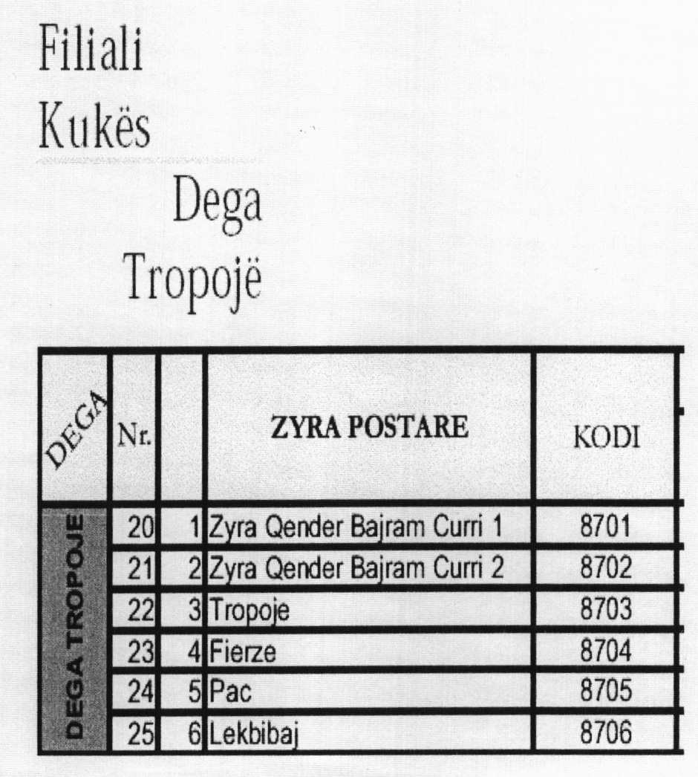

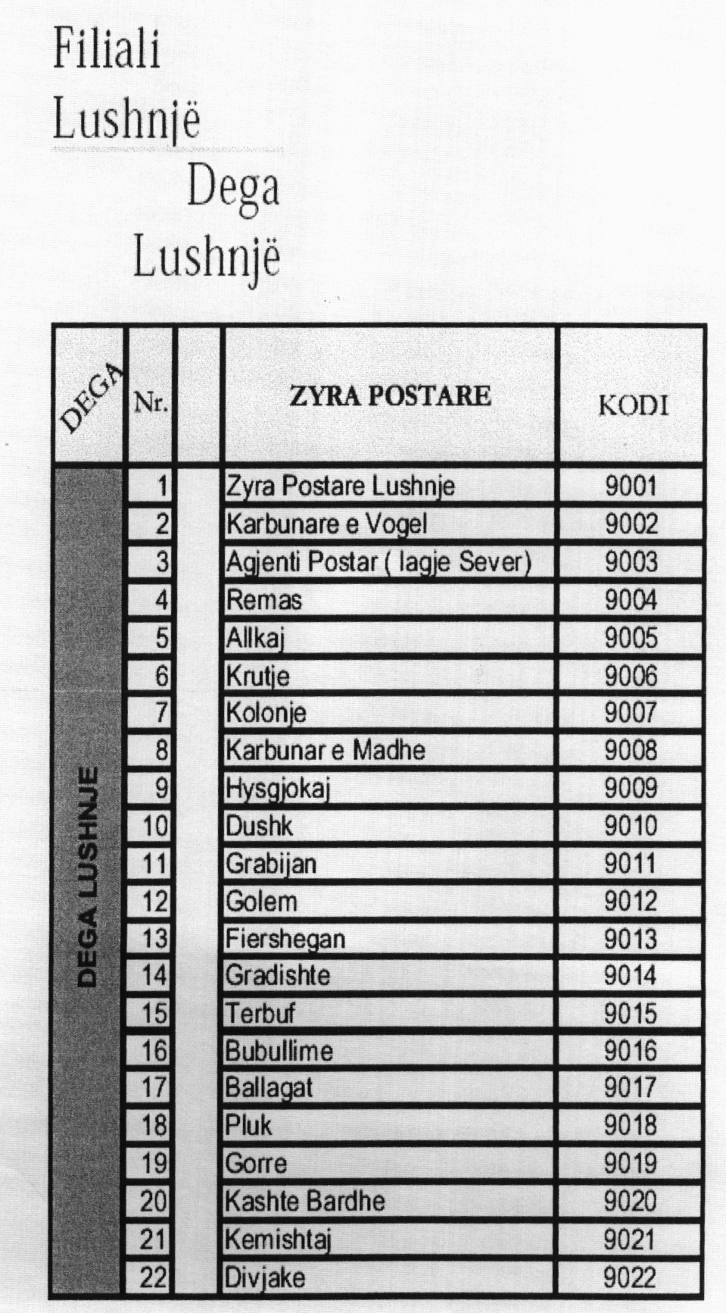

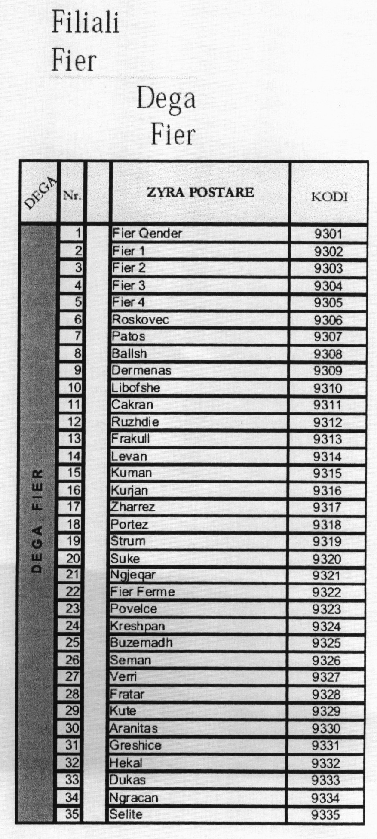
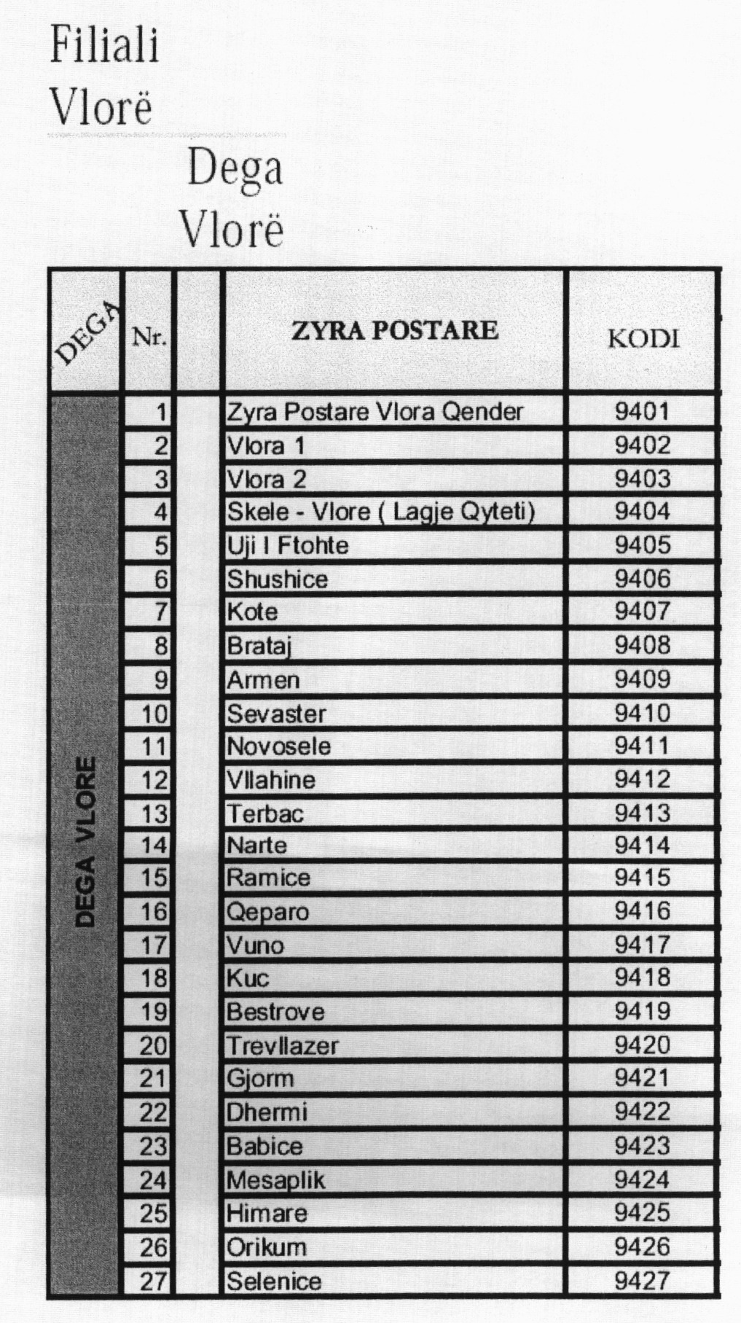
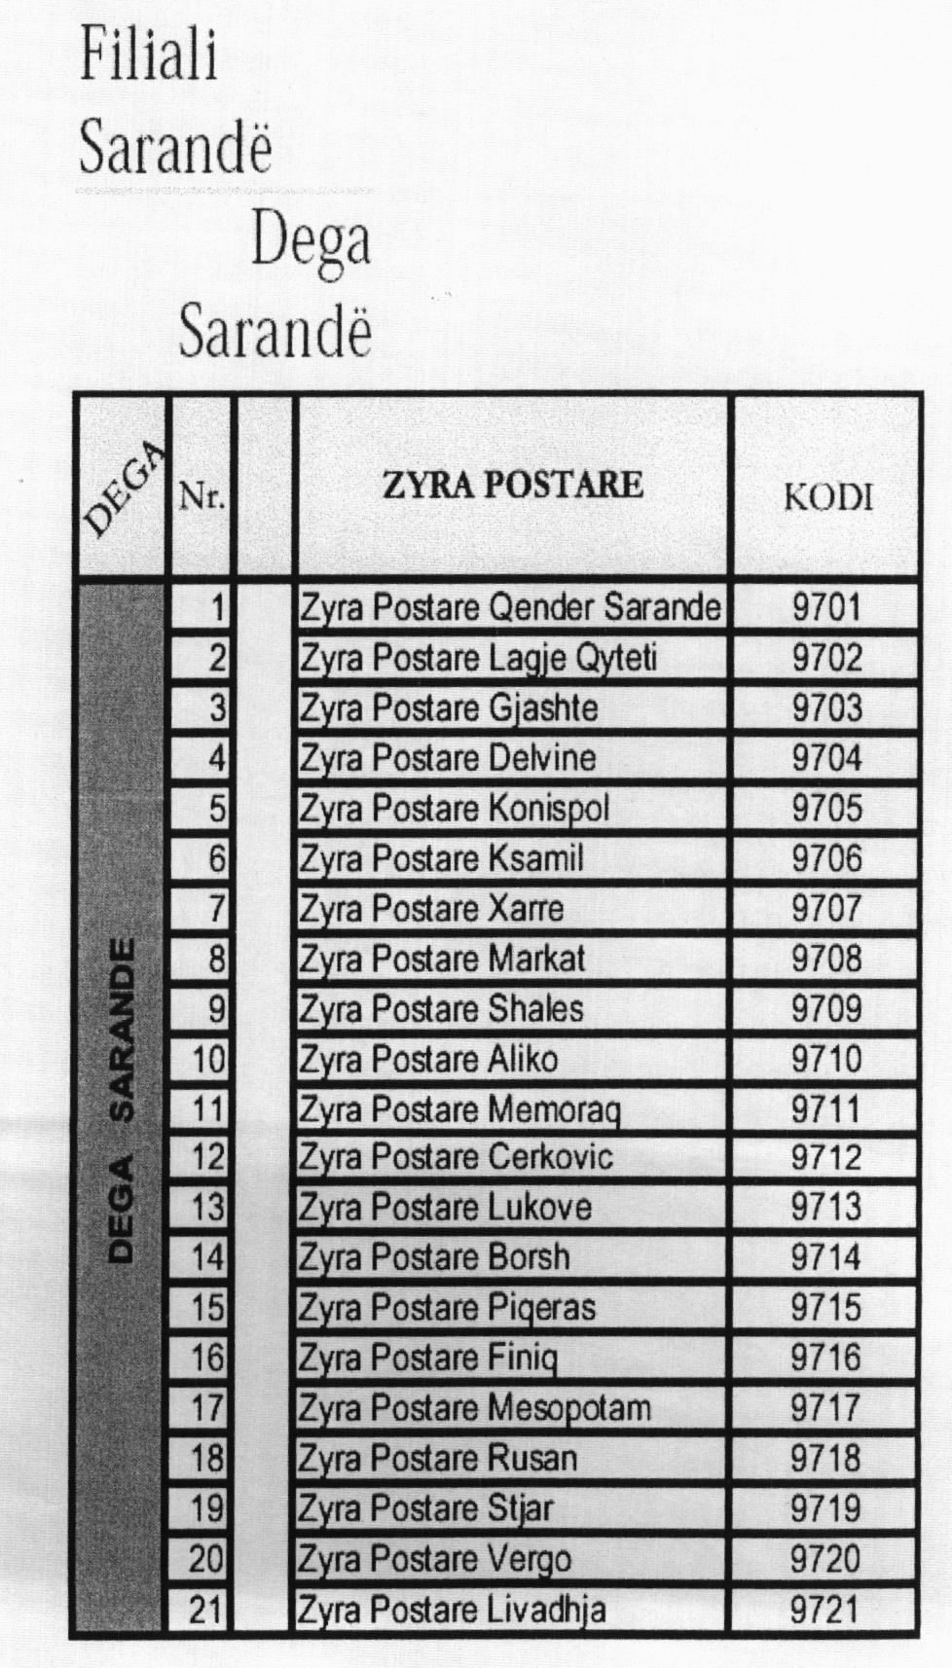

VENDIM

Nr.677, datë 4.10.2006

PËR SHPRONËSIMIN, PËR INTERES PUBLIK, TË PRONARIT TË PASURISË SË PALUAJTSHME, PRONË PRIVATE, QË PREKET NGA NDËRTIMI I RRUGËS BERAT-Ballaban, PRISHUR SI PASOJË E SHKARJEVE NË FSHATIN REHOVË

Në mbështetje të nenit 100 të Kushtetutës, të neneve 5, pika 1, 20 e 21 të ligjit nr.8561, datë 22.12.1999 “Për shpronësimet dhe marrjen në përdorim të përkohshëm të pasurisë, pronë private, për interes publik” dhe të ligjit nr.9464, datë 28.12.2005 “Për Buxhetin e Shtetit të vitit 2006”, me propozimin e Ministrit të Punëve Publike, Transportit dhe Telekomunikacionit, Këshilli i Ministrave

VENDOSI:

1. Shpronësimin, për interes publik, të pronarit të pasurisë së paluajtshme, pronë private, që preket nga ndërtimi i rrugës Berat-Ballaban, prishur si pasojë e shkarjeve në fshatin Rehovë.
2. Shpronësimi të bëhet në favor të Drejtorisë së Përgjithshme të Rrugëve.
3. Pronari i pasurisë së paluajtshme, që shpronësohet, të kompensohet në vlerë të plotë, sipas masës, që paraqitet në tabelën, që i bashkëlidhet këtij vendimi, për sipërfaqen 750 m² tokë bujqësore, të vlerësuar me 700 lekë/m² , në shumën e përgjithshme prej 525 000 (pesëqind e njëzet e pesë mijë) lekësh.
4. Shpenzimet procedurale, në shumën 112 500 (njëqind e dymbëdhjetë mijë e pesëqind) lekë, të përballohen nga Drejtoria e Përgjithshme e Rrugëve.
5. Vlera e përgjithshme e shpronësimit, prej 525 000 (pesëqind e njëzet e pesë mijë) lekësh, të përballohet nga buxheti i vitit 2006, zëri “Shpronësime”, miratuar për Ministrinë e Punëve Publike, Transportit dhe Telekomunikacionit.
6. Shpronësimi të përfundojë brenda datës 20.11.2006.
7. Ngarkohen Ministria e Punëve Publike, Transportit dhe Telekomunikacionit dhe Drejtoria e Përgjithshme e Rrugëve për zbatimin e këtij vendimi.
Ky vendim hyn në fuqi menjëherë dhe botohet në Fletoren Zyrtare.

KRYEMINISTRI
Sali Berisha

Pronari që do të shpronësohet nga ndërtimi i rrugës Berat-Ballaban, pjesë e shkarjeve në fshatin Rehovë

Nr. | Emri | Pasuria | Zona kadastrale | Sipërfaqja | Çmimi në lekë për m² | Vlera në lekë
1 | Syrja Vesel Jacaj | nr.693/2 | 3163 | 750 m² | 700 | 525 000

Vlera totale e këtij shpronësimi është 525 000 (pesëqind e njëzet e pesë mijë) lekë.

VENDIM

N.678, datë 4.10.2006

PËR DISA NDRYSHIME NË VENDIMIN NR.289, DATË 17.5.2006 TË KËSHILLIT TË MINISTRAVE “PËR ORGANIZIMIN DHE FUNKSIONIMIN E AGJENCISË SË LEGALIZIMIT, URBANIZIMIT DHE INTEGRIMIT TË ZONAVE/NDËRTIMEVE INFORMALE (Aluizni)”

Në mbështetje të nenit 100 të Kushtetutës dhe të neneve 4 e 46 të ligjit nr.9482, datë 3.4.2006 “Për legalizimin, urbanizimin dhe integrimin e ndërtimeve pa leje”, me propozimin e Ministrit të Punëve Publike, Transportit dhe Telekomunikacionit, Këshilli i Ministrave

VENDOSI:

Në vendimin nr.289, datë 17.5.2006 të Këshillit të Ministrave, të bëhen këto ndryshime:
1. Shkronjat “a”, “b” e “c” të pikës 5, ndryshohen, si më poshtë vijon:

“a) Drejtorinë e legalizimit, të kompensimit dhe urbanizimit, përgjegjëse për zbatimin teknik të procesit të legalizimit, përfshi procesin e kompensimit të pronave private, që preken nga ky ligj, si dhe procesin e urbanizimit të ndërtimeve pa leje në vendbanimet informale, zonat informale dhe në territore të tjera.
b) Drejtorinë e hartografisë, teknologjisë së informacionit dhe regjistrimit fillestar të ndërtimeve pa leje, përgjegjëse për përgatitjen e bazës materiale hartografike, të nevojshme, për zbatimin e teknologjisë së informacionit, në funksion të krijimit dhe administrimit të bazës së të dhënave, për evidentimin dhe përgatitjen e dokumentacionit, si dhe unifikimin e procedurave përkatëse, për regjistrimin e truallit dhe të ndërtimit pa leje.
c) Drejtorinë e burimeve njerëzore, të çështjeve juridike dhe shërbimeve mbështetëse, në funksion të mbarëvajtjes së veprimtarisë së ALUIZNI-t.”.
2. Pika 7 ndryshohet, si më poshtë vijon:
“7. Personeli i ALUIZNI-t duhet të plotësojë kërkesat e përgjithshme, të përcaktuara në legjislacionin e shërbimit civil, dhe kërkesat e veçanta, që përcaktohen nga Drejtori i Përgjithshëm i kësaj agjencie. Marrëdhëniet e punës rregullohen me ligjin nr.7971, datë 12.7.1995 “Kodi i Punës i Republikës së Shqipërisë”, të ndryshuar.”.
3. Pika 9 ndryshohet, si më poshtë vijon:
“9. Drejtori i Përgjithshëm i ALUIZNI-t miraton rregulloren e brendshme të funksionimit të kësaj agjencie.”.
4. Pika 15 ndryshohet, si më poshtë vijon:
“15. Ngarkohen Ministri i Punëve Publike, Transportit dhe Telekomunikacionit, prefektët dhe Drejtori i Përgjithshëm i ALUIZNI-t për zbatimin e këtij vendimi.”.
Ky vendim hyn në fuqi pas botimit në Fletoren Zyrtare.

Kryeministri
Sali Berisha

VENDIM

Nr.680, datë 11.10.2006

PËR DHËNIEN NË PËRDORIM, PA KUNDËRSHPËRBLIM, TË DISA MJEDISEVE SHOQATËS sË INVALIDËVE TË PUNËS

Në mbështetje të nenit 100 të Kushtetutës dhe të pikës 2 të nenit 18 të ligjit nr.7889, datë 14.12.1994 “Për statusin e invalidit”, të ndryshuar, me propozimin e Kryeministrit, Këshilli i Ministrave

VENDOSI:

1. Dhënien në përdorim, pa kundërshpërblim, shoqatës së invalidëve të punës të disa mjediseve, zyra me sipërfaqe 114 m², në ndërtesën e Shërbimit Social Shtetëror, Tiranë, sipas planimetrisë, që i bashkëlidhet këtij vendimi.
2. Mjediset, në përdorim të Shoqatës së Invalidëve të Punës, në katin nëntokë, të ndërtesës së ish-Komitetit Qendror, të kalojnë në dispozicion të Këshillit të Ministrave.
3. Ngarkohen Ministri i Punës, Çështjeve Sociale dhe Shanseve të Barabarta dhe kryeregjistruesi i Pasurive të Paluajtshme së Shqipërisë për zbatimin e këtij vendimi.
Ky vendim hyn në fuqi menjëherë dhe botohet në Fletoren Zyrtare.

Kryeministri
Sali Berisha

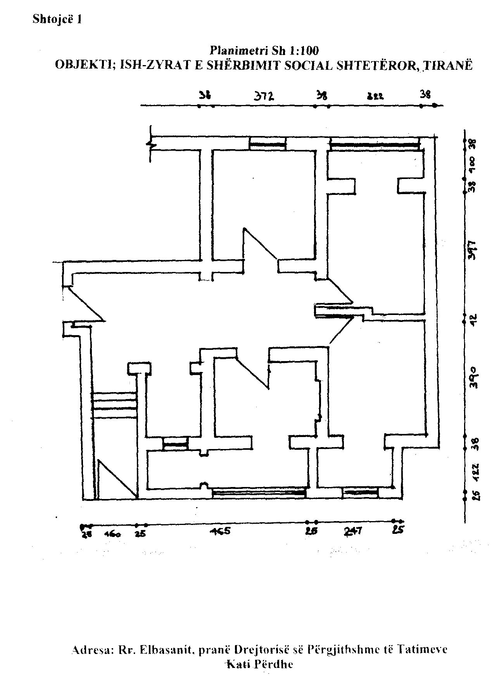

VENDIM

Nr.684, datë 11.10.2006

PËR LEJIMIN E KALIMIT TRANZIT TË DISA TRUPAVE USHTARAKË TURKE PËRMES TERRITORIT TË REPUBLIKËS SË SHQIPËRISË NGA DHE PËR NË REPUBLIKËN E MALIT TË ZI E KOSOVË

Në mbështetje të nenit 100 të Kushtetutës dhe të neneve 16, pika 2, 17, 18 e 19 të ligjit nr.9363, datë 24.3.2005 “Për mënyrën dhe procedurat e vendosjes dhe kalimit të forcave ushtarake të huaja në territorin e Republikës së Shqipërisë, si dhe për dërgimin e forcave ushtarake shqiptare jashtë vendit”, me propozimin e Ministrit të Mbrojtjes, Këshilli i Ministrave

VENDOSI:

1. Lejimin e një kompanie ushtarake transporti të Forcave të Armatosura të Republikës së Turqisë, të përbërë nga 75 (shtatëdhjetë e pesë) trupa dhe 26 (njëzet e gjashtë) mjete, të kalojë tranzit nga Mali i Zi për në bazën e Pashalimanit, Vlorë, përmes territorit të Republikës së Shqipërisë, në itinerarin Hani i Hotit-Shkodër-Durrës-Vlorë-Pashaliman.
Hyrja e trupave ushtarakë turke të bëhet në pikën e kalimit kufitar të Hanit të Hotit, më 15 tetor 2006.
Lejimin e një kompanie, me 58 (pesëdhjetë e tetë) trupa dhe 8 (tetë) automjete, të kalojë tranzit nga baza e Pashalimanit për në Malin e Zi, përmes territorit të Republikës së Shqipërisë, në itinerarin Pashaliman-Vlorë-Durrës-Shkodër-Hani i Hotit.
Dalja e trupave ushtarakë turke të bëhet në pikën e kalimit kufitar të Hanit të Hotit më 20 tetor 2006.
2. Lejimin e një grupi ushtarak transporti të Forcave të Armatosura të Republikës së Turqisë, të përbërë nga 10 (dhjetë) trupa dhe 4 (katër) mjete ushtarake, të kalojë tranzit nga Kosova për në bazën e Pashalimanit, Vlorë, përmes territorit të Republikës së Shqipërisë, në itinerarin Morinë-Kukës-Shkodër-Durrës-Vlorë-Pashaliman.
Hyrja e trupave ushtarakë turke të bëhet në pikën e kalimit të kufirit në Morinë, më 15 tetor 2006.
Lejimin e një skuadre ushtarake të Forcave të Armatosura të Republikës së Turqisë, të përbërë nga 8 (tetë) forca dhe 2 (dy) automjete, të kalojë tranzit nga Pashalimani për në Kosovë, përmes territorit të Republikës së Shqipërisë në itinerarin Pashaliman-Vlorë-Durrës-Shkodër-Kukës--Morinë.
Dalja e trupave ushtarakë turke të bëhet në pikën e kalimit të kufirit në Morinë, më 20 tetor 2006.
3. Procedurat për hyrjen, qëndrimin dhe daljen e këtyre trupave në/dhe nga Republika e Shqipërisë janë parashikuar në marrëveshjen, ndërmjet palëve të Traktatit të Atlantikut të Veriut, për statusin e forcave, nënshkruar në Londër, më 19 qershor 1951, të marrëveshjes ndërmjet shteteve palë në Traktatin e Atlantikut të Veriut dhe shteteve të tjera, që marrin pjesë në Partneritetin për Paqe, përsa i përket statusit të forcave të tyre, nënshkruar në Bruksel, më 10 janar 1994, si dhe të protokollit shtesë për marrëveshjen, ndërmjet shteteve palë në Traktatin e Atlantikut të Veriut dhe të shteteve të tjera pjesëmarrëse në Partneritetin për Paqe, përsa i përket statusit të forcave të tyre, ratifikuar nga Kuvendi i Republikës së Shqipërisë me ligjin nr.8034, datë 22.11.1995.
4. Karvanët ushtarakë turke, gjatë itinerarit të lëvizjes, të shoqërohen nga njësi të armatosura të Forcave të Armatosura të Republikës së Shqipërisë.
5. Ngarkohet Ministria e Mbrojtjes për zbatimin e këtij vendimi.
Ky vendim hyn në fuqi menjëherë dhe botohet në Fletoren Zyrtare.

Kryeministri
Sali Berisha

VENDIM

Nr.697, datë 11.10.2006

PËR SHFUQIZIMIN E VENDIMIT NR.73, DATË 4.2.2005 TË KËSHILLIT TË MINISTRAVE “PËR TRANSFERIMIN NË PRONËSI TË BASHKISË DELVINË TË PRONËS NR.638 “ISH-BRIGADË KËMBËSORIE”, NË RUSAN, DELVINË, E CILA ËSHTË NË PËRGJEGJËSI ADMINISTRIMI TË MINISTRISË SË MBROJTJES DHE PËR NJË NDRYSHIM NË VENDIMIN NR.515, DATË 18.7.2003 TË KËSHILLIT TË MINISTRAVE “PËR MIRATIMIN E LISTËS SË INVENTARIT TË PRONAVE TË PALUAJTSHME SHTETËRORE, TË CILAT I KALOJNË NË PËRGJEGJËSI ADMINISTRIMI MINISTRISË SË MBROJTJES”

Në mbështetje të nenit 100 të Kushtetutës, të nenit 14 të ligjit nr.8744, datë 22.2.2001 “Për transferimin e pronave të paluajtshme të shtetit në njësitë e qeverisjes vendore” dhe të neneve 121 e 124 të ligjit nr.8485, datë 12.5.1999 “Kodi i Procedurave Administrative në Republikën e Shqipërisë”, me propozimin e Ministrit të Mbrojtjes, Këshilli i Ministrave

VENDOSI:

1. Shfuqizimin e vendimit nr.73, datë 4.2.2005 të Këshillit të Ministrave “Për transferimin në pronësi të bashkisë Delvinë të pronës nr.638 “Ish-brigadë këmbësorie”, në Rusan, Delvinë, e cila është në përgjegjësi administrimi të Ministrisë së Mbrojtjes, dhe për një ndryshim në vendimin nr.515, datë 18.7.2003 të Këshillit të Ministrave “Për miratimin e listës së inventarit të pronave të paluajtshme shtetërore, të cilat i kalojnë në përgjegjësi administrimi Ministrisë së Mbrojtjes”.
2. Prona me nr.638 “Ish-brigadë këmbësorie”, në Rusan, Delvinë, të shtohet në listën e inventarit të pronave të paluajtshme shtetërore, të cilat i kalojnë në përgjegjësi administrimi Ministrisë së Mbrojtjes, miratuar me vendimin nr.515, datë 18.7.2003 të Këshillit të Ministrave.
3. Ngarkohen Ministria e Mbrojtjes, Ministria e Brendshme, bashkia e Delvinës dhe Zyra Qendrore e Regjistrimit të Pasurive të Paluajtshme për zbatimin e këtij vendimi.
Ky vendim hyn në fuqi menjëherë dhe botohet në Fletoren Zyrtare.

Kryeministri
Sali Berisha

